РОССИЙСКАЯ АКАДЕМИЯ НАУК

УДК
№ Гос.регистрациии
0120.0 950252 -

«Утверждаю»
академик-секретарь
Отделения биологических наук РАН
Академик А.Ю. Розанов

___________________________

« »_____________________ 200 г.

ОТЧЕТ за 2010 год

Учреждение Российской академии наук Центр теоретических проблем физико-химической фармакологии РАН

Москва, 2010 год

СОДЕРЖАНИЕ

  - Создание научных основ генетической и метаболической паспортизации индивидуализации воздействия химических соединений на биологические
системы живых организмов………………………………………………………......2

Группа при директоре (руководитель группы к.б.н. М.И. Молодцов)
Тема: 2.1 Исследование динаических зарактеристик кинетохорного комплекса делящихся клетов………………………………………………………………………….. 2

Лаборатория физиологии и биофизики клетки (зав. лаб. Д.б.н., профессор Ф.И. Атауллаханов)
Тема: 2.2 «Разработка нового поколения плазмозамещающих растворов, не вызывающих нарушений гемостаза при переливании»……………………………………………………13

Лаборатория молекулярных механизмов гемостаз (зав. лаб. к.б.н. Пантелеев МА) Тема: 3.1 Механизмы регуляции пространственой динамики системы плазменного свертывания крови……………………………………………………………………………19

Лаборатория сетевых взаимодействий генов (Зав. лаб. - к.б.н. Р.М. Абдее)
Тема: 4.1. Изучение, с использованием геномных и постгеномных технологий, мультифакторных болезней на примере сложных генетически обусловленных дерматозов, болезни Крона и кардиоваскулярных патологий……………………………………………21

Лаборатория генетических и физико-химических проблем дерматологии
(зав. лаб. д.м.н., проф. Корсунская ИМ)
Тема: 5.1. Изучение свободно-радикальных процессов и цитокинового статуса в крови пациентов с хроническими дерматозами для оптимизации индивидуальной терапии с использованием физиотерапевтических и фармакотерапевтических методов лечения, разработкой новых лекарственных средств с учетом полученных результатов исследований…………………………………………………………………………………. 21

Лаборатории теоретических проблем метаболической паспортизации и управления
(Зав. лаборатории д.б.н. В.А. Суханов)
Тема: 6.1 Генетический полиморфизм как основа прогнозирования развития различных заболеваний……………………………………………………………………………………..30
Тема: 6.2 Разработка метаболической модели шизофрении
Научный руководитель темы: д.м.н. И.Д.Ионов …………………………………………….36

Лаборатория математического моделирования физиологических процессов
(Зав. лаб. – д.т.н., проф. М.А. Ханин)
Тема: 7.1 Исследование динамики систем гемокоагуляции и фибринолиза методом математического моделирования ………………………………………………………….…40

Лаборатория этнической фармакологической метрологии
(Зав. лаб. д.м.н. Николаева И.С.)
Тема: 8.1 Поиск генетических маркеров устойчивости и риска к социально значимым мультифакторным заболеваниям (на примере рака простаты)……………………………..41

ОТЧЕТ за 2010 год

Учреждение Российской академии наук Центр теоретических проблем физико-химической фармакологии РАН

Тема - 5.6. «Создание научных основ генетической и метаболической паспортизации индивидуализации воздействия химических соединений на биологические системы живых организмов»

Номер государственной регистрации
0120.0 950252 -
Директор дбн, профессор Атауллаханов Ф.И.
Научный руководитель советник РАН, Академик Л.А.Пирузян

Пункт «Программы фундаментальных научных исследований государственных академий наук на 2008-2012 годы»: 41. Химические проблемы создания фармакологически активных веществ нового поколения
Наименование этапов исследований в 2010 г.
Разработка плазмозамещающих препаратов нового поколения.
Исследование генетической предрасположенности к мультифакторным патологиям (болезнь Крона, псориаз, рак простаты и др.)
Создание нанотехнологического комплеса "лазерный пинцет" для исследований механизмов деления клеток в перспективе для создания нетоксичных противоопухолевых препаратов нового поколения.
Разработка белковых микрочипов.
Сроки темы: 2010 – 2012 г .

Группа при директоре

(руководитель группы к.б.н. М.И. Молодцов)

Тема: 2.1 Исследование динаических зарактеристик кинетохорного комплекса делящихся клетов
Создание на базе оптического комплекса «лазерный пинцет» флуоресцентных методик визуализации отдельных молекул с разрешением не менее 20 нм. Исследование белка Dam1 как потенциального кандидата на роль мишени для терапии нового поколения.

1. Новый молекулярный механизм сопряжения динамики микротрубочек и движения хромосом при митотическом делении клетки.

1.1 Перемещения хромосом во время деления клетки обеспечивают точное разделения генетического материала по дочерним клеткам

Точное разделение хромосом (конденсированной ДНК) в митозе – это существенная часть клеточного деления, которая лежит в основе многих процессов эмбрионального развития, заживления и восстановления во взрослых многоклеточных организмах. Митоз изучают все, начинающие изучать биологию, но, как область исследований, она все еще бурно развивается и является одной из загадочных частей клеточной биологии. Очень много известно о клеточных механизмах, которые организуют и разделяют дочерние хромосомы, но лежащие под этим молекулярные процессы до сих пор остаются неизвестными.
Во время деления клетки хромосомы интенсивно двигаются. Эти перемещения имеют огромное значение, т.к. неправильное разделение хромосом или их потеря могут привести к злокачественным перерождениям клетки или генетическим дефектам (1). Для обеспечения движения хромосом во время митоза в клетке самособирается специальная машина - веретено деления, состоящая из микротрубочек (Рис 1). Микротрубочки (МТ) – это длинные линейные полярные полимеры обладающие плюс и минус концами. Минус концы микротрубочек закреплены в области полюсов клетки, в то время как динамичные плюс концы обращены к хромосомам и могут укорачиваться и удлиняться. Хромосомы начинают свое движение только после того, как хотя бы одна микротрубочка веретена закрепится за хромосомы на специальном месте, которое называются кинетохор. Во время движения хромосом микротрубочки подходящие к кинетохору удлиняются и укорачиваются в месте крепления к хромосоме. Таким образом, динамика микротрубочек сопряжена с движением хромосом.
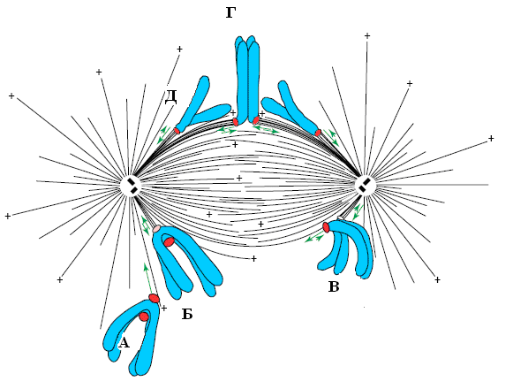
Рис 1. Схема пространственной организации митотического веретена (2). Черные изгибающиеся стержни – МТ с отмеченными плюс-концами. Голубые – хромосомы, красные – кинетохоры. МТ нуклеируются на полюсах деления и способны взаимодействовать с кинетохорами хромосом. Закрепление хромосом и их движение происходит в несколько стадий. А – первичный захват МТ одного из сестринских кинетохоров, сопровождающийся стремительным полярным движением хромосомы. После осуществленного таким образом монополярного закрепления (закрепления к МТ от одного из полюсов), хромосома начинает осуществлять колебательные движения Б и В вместе с динамически нестабильными МТ, которые продолжаются вплоть до момента, когда, МТ с другого полюса тоже войдут во взаимодействие хромосомой, тем самым, осуществляя успешную биоринетацию и выстраивание кинетохора в центральной области митотического веретена Г. После успешного осуществления биполярного закрепления всех хромосом начинается анафаза митоза Д, в ходе которой хроматиды разделяются и растаскиваются по направлению к полюсам.

1.2 Минус направленные молекулярные моторы не являются необходимыми для движения хромосом.

Кинетохор хромосом – это крупный белковый комплекс, состоящий из нескольких десятков различных белков. Среди многообразия белков, кинетохор включает в себя минус направленные кинезины и динеин. Эти белки долгое время являлись основными кандидатами на роль главных генераторов силы, перемещающих хромосомы. В клетках делящихся дрожжей S. Pombe существует всего 3 минус направленных мотора на кинетохорах: кинезины Pkl1p и Klp2p и динеин Dhc1. В работе (3) было показано, что генетическое удаление всех трех моторов по-прежнему оставляет клетки жизнеспособными. Более того с помощью 3-х мерной флуоресцентной микроскопии, было показано, что первое изначальное движение хромосомы, которое она совершает после первого закрепления за микротрубочку в клетках дикого типа и тройном мутанте происходит с одинаковой скоростью. Это означает, что по крайней мере движение хромосомы к полюсу не зависит от работы кинезинов и динеинов.
Вторым наиболее вероятным кандидатом на роль двигателя хромосом являются сами микротрубочки. В работах in vitro (4, 5) было показано, что деполимеризация или укорочение микротрубочек может вызывать движение хромосом в отсутствии АТФ. Это является указанием на то, что микротрубочки сами могут генерировать достаточную силу для того чтобы перемещать хромосомы. Долгое время оценки того какие же силы хромосомы могут развивать отсутствовали, и только в работах нашей группы впервые с помощью математического моделирования а затем и прямого эксперимента с помощью оптического пинцета были рассчитаны и измерены силы, которые могут развивать микротрубочки во время своего укорочения (6-8).

1.3 Микротрубочки развивают достаточную силу, чтобы обеспечить движение хромосом

Микротрубочки - это полимеры, построенные из димеров белка тубулина (рис. 2). Cвязанные димеры организованы в линейные протофиламенты (ПФ), а несколько протофиламентов (in vivo - 13), взаимодействуя латерально, образуют цилиндрическую стенку микротрубочки (диаметр 25 нм). Каждая молекула тубулина связывает молекулу ГТФ и сама является ГТФазой. Связанный с молекулой тубулина ГТФ гидролизуется вскоре после присоединения к микротрубочке. Таким образом основная часть микротрубочки состоит из тубулина связанного с ГДФ (ГДФ-тубулин). Довольно любопытно, что сам по себе ГДФ-тубулин не может полимеризоваться из-за того, что форма молекулы является изогнутой по сравнению с полимеризующимся ГТФ-тубулином. Поэтому ГДФ-тубулин в стенке микротрубочки находится под напряжением. Молекулы стремятся изогнуться и принять естественную для них конформацию, но их удерживают продольные и латеральные связи в стенке.

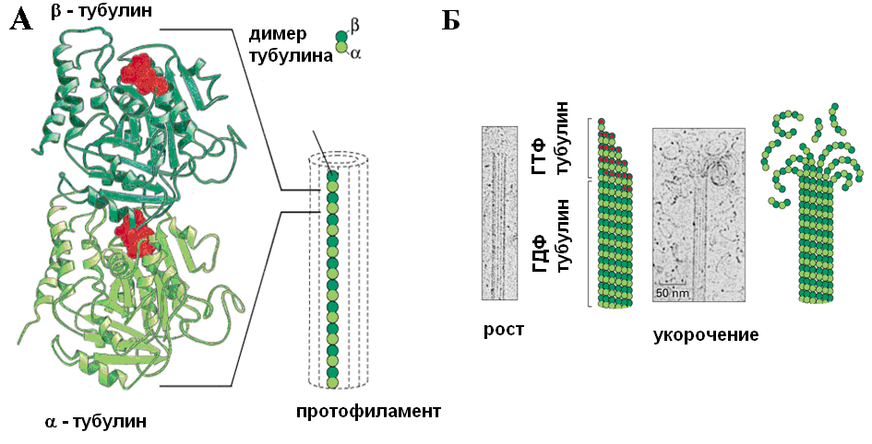
Рис 2. Структура и динамика МТ (из (9)). А. Димер тубулина – составляющая часть ПФ в МТ. Красным показаны связанные с тубулином ГТФ. Б. Электронные микрофотографии и условные изображения концов растущей и деполимеризующейся МТ.

Микротрубочки могут монотонно удлиняться на несколько микрон, запасая в себе энергию, прежде чем произойдет «катастрофа» – фаза роста сменяется укорочением и микротрубочка начинает разбираться, после чего укорачивается тоже, как правило, на микроны со скоростью превышающей скорость роста в несколько раз. После этого может произойти «спасение» в результате чего фаза укорочение вновь сменится фазой роста. Переходы между фазами являются случайным и не скоррелированным ни между собой, ни с какими другими событиями. Такое поведение получило название динамической нестабильности.
Во время укорочения напряжение между ГДФ-тубулинами в стенке МТ высвобождается и при этом кончики МТ начинают напоминать изогнутые «бараньи рожки» - демонстрируя устойчивую конформацию ГДФ-тубулина (Рис 1Б). Уже довольно давно (10) было предположено, что выделяемая при этом энергия может быть использована для создания механической работы по перемещению хромосом. Но только недавно в работах нашей группы было показано, что и в самом деле разбирающаяся МТ может развивать достаточную для движения хромосом силу. Если к стенке МТ прикрепить небольшой стеклянный шарик, то во время разборки на этот шарик действует сила (8). Величина силы согласуется с теоретическими оценками (7) и может составлять до 70 пН на одну микротрубочку, если предположить, что все протофиламенты одновременно развивают силы.
В экспериментах (8) шарик, закрепленный за поверхность МТ в результате разборки и действия на него изгибающихся протофиламентов, перемещался только на небольшое расстояние, составляющее несколько десятков нанометров, после чего отваливался и становился свободным. Такой механизм генерации неприемлем для хромосом, движение которых должно быть непрерывным без отрыва от кончика МТ. Другими словами хромосомы должны надежно держаться за разбирающийся кончик МТ, используя для своего движения развиваемую ей силу. Это означает, что в состав кинетохора входит белок или комплекс белков, образующих так называемое «сопрягающее устройство», которое обеспечивает передачу силы от разбирающийся МТ к плавно перемещающейся хромосоме. Устройство этого комплекса и принцип его работы являются одним из важнейших и интереснейших вопросов современной клеточной биологии (11).
Эксперименты in vitro показывают, что существуют несколько белков, обладающих способностью держаться за разбирающийся конец МТ и перемещаться вместе с ним. Так, например, было показано, стеклянный шарик связанный с молекулами молекулярного мотора кинезина в отсутствии АТФ может следовать за кончиком разбирающейся МТ (12). Не менее интересным является результат, что кинетохорный комплекс белков Dam1 способен образовывать кольца вокруг МТ, которые в процессе разборки следуют за кончиком разбирающейся МТ (13). Это ставит вопрос - каково устройство этого комплекса на кинетохорах в живых клетках?

1.4 Кинетохор представляет собой сеть волокон соединяющих микротрубочки между собой и с хроматином

Наиболее информативные данные о структуре кинетохора дают иммуно-флуоресцентные и электронно-микроскопические исследования. Благодаря современным методам анализа изображений удалось получить координаты расположение некоторых белков кинетохора с нанометровой точностью при помощи флуоресцентной микроскопии (14, 15). Тем не менее это не дает ответа на вопрос об устройстве механизма работы сопрягающего устройства поэтому многие обращаются к электронной микроскопии. Классически кинетохоры позвоночных разделяют на три электронно-плотные области, где концы микротрубочек оканчиваются в самой первой внешней пластине (2). Более детальные изображения удалось получить благодаря использованию электронной томографии (ЭТ), т.е. получения трехмерных изображений в хорошо сохраненных клетках PtK₁ (16). Из этих данных следует, что кинетохор представляет собой сеть волокон, которые соединяют кинетохорные МТ между собой и с прилежащим хроматином. На этих микрофотографиях также видно, что большинство микротрубочек на кинетохорах имеют концы с отогнутыми кончиками, напоминающими кончики разбирающихся МТ. Около 70% МТ в метафазе имеют такой вид, и их количество возрастает при переходе к анафазе. Поскольку в среднем при движении хромосом длина МТ остается постоянной, это ставит вопрос – почему большинство МТ выглядит разбирающимися? Является ли это фактом отражающим динамическое состояние МТ или другие факторы влияют на кривизну ПФ in vivo?

1.5 Форма протофиламентов кинетохорных МТ отличается от формы протофиламентов свободных МТ

В нашей работе были проанализированы формы более 2000 протофиламентов кинетохорных, т.е. закрепленных за кинетохоры хромосом, и не кинетохорных МТ полученных методом ЭТ (Рис 3). Для этого был разработан алгоритм оцифровки и визуализации отдельных ПФ. Поскольку большинство как кинетохорных, так и не кинетохорных МТ сильно отличаются по форме от ПФ растущих и укорачивающихся МТ in vitro, было решено численно охарактеризовать кривизну протофиламентов чтобы попытаться установить отличия в кривизне отличных МТ.

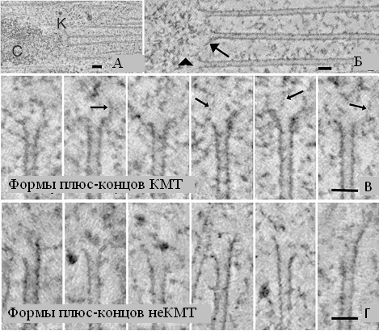.

Рис 3. Формы ПФ для различных МТ (17). А - усреднение 15 последовательных томографических срезов, полная толщина ~30 нм, соответствующее средней толщина среза EM. Хромосома (C) и кинетохор (K) хорошо заметны. МТ считались КМТ, когда они заканчивались рядом с хромосомой. Шкала - 0.1 мкм. Б - MT из той же клетки, но показанные на 2 нм срезах. Стрелка показывает изогнутый ПФ; галочка указывает на фибриллу, которая идет от ПФ к хроматину. Шкала - 0.05 мкм. В - галерея различных форм концов КМТ из одной и той же клетки. ПФ разнообразно ветвятся, и к некоторым ПФ тянутся фибриллярные структуры. Шкала - 0.05 мкм. Г - галерея концов неКМТ из полярного региона метафазного веретена; хромосомы в этой области отсутствуют. Некоторые ПФ изогнуты, некоторые - нет; фибриллярных структур не видно. Шкала - 0.05 мкм.

Главной численной характеристикой ПФ была выбрана зависимость кривизны ПФ в некоторой точке от расстояния между этой точкой и поверхностью МТ. Эти зависимости представлены на рис 4.

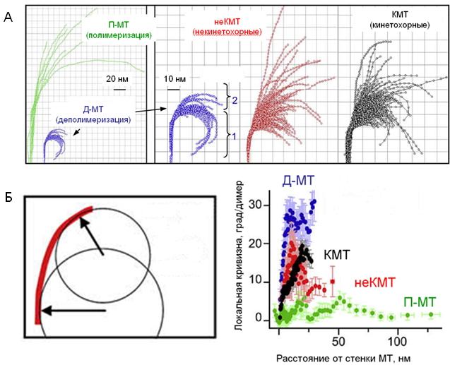
Рис 4. А - Формы ПФ из концов разных типов МТ (17): полимеризующийся (П-МТ, зеленый) и деполимеризующийся (Д-МТ, синий) типы MT формировались из очищенного тубулина in vitro (Mandelkow et al., 1991). ПФ из Д-МТ разбиты на 2 группы – в группе 1 собраны обычные деполимеризующиеся ПФ, в группе 2 – ПФ, слипшиеся при деполимеризации. ПФ из неКМТ (красный) принадлежат плюс-концам МТ, располагающимся близко к полюсом метафазных клеток PtK1. ПФ из КМТ (черный) составляют до 25% всех ПФ, выбранных наугад. Для П-МТ был выбран масштаб в 2 раза меньше, чем для ПФ из других типов МТ. ПФ из Д-МТ показаны в обоих масштабах для большего удобства при сравнении. Б - Определение локальной кривизны ПФ. Для определения локальной кривизны ПФ производится поиск окружности, наиболее точно проходящей через каждые 10 последовательно расположенных точек рассматриваемого ПФ. Таким образом, кривизна всего ПФ определяется методом скользящего среднего. На графике показана зависимость локальной кривизны ПФ от расстояния до стенки МТ, цвета соответствуют A. В качестве ошибок показаны среднеквадратичные отклонения среднего.

Формы ПФ микротрубочек полученных in vivo отличаются для кинетохорных, и не кинетохорных МТ. В клетке существует множество белков, связывающих поверхность МТ, которые могут менять жесткость и кривизну ПФ модифицируя тем самым форму ПФ по сравнению с растущими или укорачивающимися МТ in vitro. Тем не менее, отличие в кривизне кинетохорных и не кинетохорных МТ означает, что кинетохоры обеспечивают специальное окружение кончиков МТ, которое модифицирует их структуру особенным образом характерным только для кинетохоров. Довольно часто на изображениях ПФ кинетохорных МТ соединялись с небольшими фибриллами толщиной 2 – 4 нм уходящими вглубь кинетохора. Эти фибриллы не представляли никакой регулярной структуры и далеко не всегда их хорошо видно на одном снимке (Рис.3).

1.6 Кинетохорные фибриллы соединяют МТ с хромосомами
Для того чтобы улучшить контраст фибрилл подходящих к протофиламентам кинетохорных МТ разные изображения сходных ПФ были сложены так чтобы их прямые и искривленные части, следующие непосредственно за прямыми, совпадали. В результаты был получен ряд изображений, в которых ПФ идут очень близко до какой-то точки, после которой эти ПФ разбегаются (Рис 5А). Усредненное изображение выявило хорошо видную кинетохорную фибриллу (КФ) идущую от кончика хорошо совпадающих ПФ к хроматину (Рис 5В).

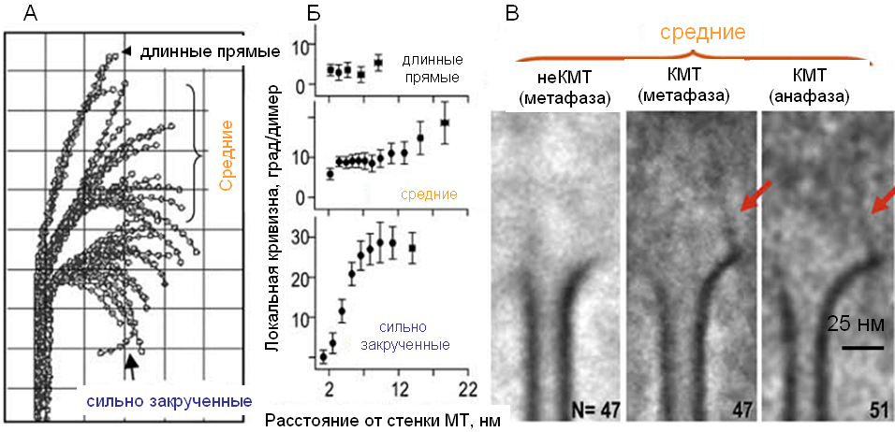

Рис 5. А и Б - ПФ из всех КМТ, восстановленные из данных ЭТ для одного метафазного кинетохора (17). ПФ были сгруппированы с помощью созданного нами программного пакета, основываясь на углы ориентации ПФ вблизи стенки МТ. Средние локальные кривизны были показаны на Б. Средняя по кривизне группа ПФ выделяется относительно постоянными и близкими по величине локальными кривизнами вблизи стенки МТ и широким разнообразием локальных кривизн на удалении от стенки МТ. Шкала - 10нм. В - усреднения многих томографических срезов, содержащих ПФ из разных групп (числа показаны). Средняя по кривизне группа ПФ из неКМТ может быть легко сформирована, но никаких КФ не просматривается. Средние по кривизне группы ПФ из КМТ из одной метафазной и одной анафазной клетки позволяют наблюдать КФ длиной 90-100 нм, прикрепленные к участкам ПФ и тянущиеся по направлению к хроматину под небольшим наклоном. Группа ПФ с большими кривизнами (сильно закрученные) из тех же метафазных и анафазных клеток не демонстрирует какой-либо повышенной электронной плотности в окрестности траекторий ПФ.

Аналогичная процедура не выявила никаких фибрилл идущих от не кинетохорных МТ. Этот результат позволяет предположить, что особенная форма протофиламентов кинетохорных МТ вызвана с одной стороны стремлением ГДФ-тубулина изогнуть в протофиламенты в форму подобную «бараньим рожкам» а с другой стороны оттягивающим их кинетохорным фибриллам противостоящим загибанию протофиламентов. В результате, такое соединение должно обеспечить силу, приложенную со стороны микротрубочек к хромосомам, действующую благодаря наличию кинетохорных фибрилл и действующую через них. Вероятно, эти фибриллы являются частью механизма обеспечивающего сопряжение микротрубочек и хромосом и обеспечивающими передачу силы, развиваемой микротрубочками хромосомам.

Кинетохорные фибриллы, зацепленные за кончики разбирающихся МТ, могут обеспечить непрерывное и эффективное движение хромосом.

Для того чтобы понять, могут ли КФ работать как эффективное сопрягающее устройство, была создана математическая модель, в основу которой была положена модель разбирающейся МТ (6, 18), и которая была дополнена взаимодействующими с протофиламентами КФ. Вкратце модель состояла из отдельных мономеров в протофиламентах стремящихся принять свою изогнутую равновесную конформацию (Рис 6А). Мы предположили, что КФ могут присоединяться случайным образом к тубулинам вдоль протофиламентов, но не к тубулину в растворе. Когда ПФ изгибается, КФ сопротивляется и тянет хромосому. Когда тубулин к которому присоединена фибрилла отсоединяется от МТ, соответствующая фибрилла становится свободной и присоединяется к группе тех фибрилл, которые могу снова связываться с МТ. Оказалось, что если в среднем есть хотя бы в 1.5 раз больше фибрилл, чем ПФ в МТ и константа связывания достаточна сильная (k₊ > 50 s⁻¹) груз, присоединенный к фибриллам с другой стороны, двигается плавно и без отрыва от МТ (Рис 6).

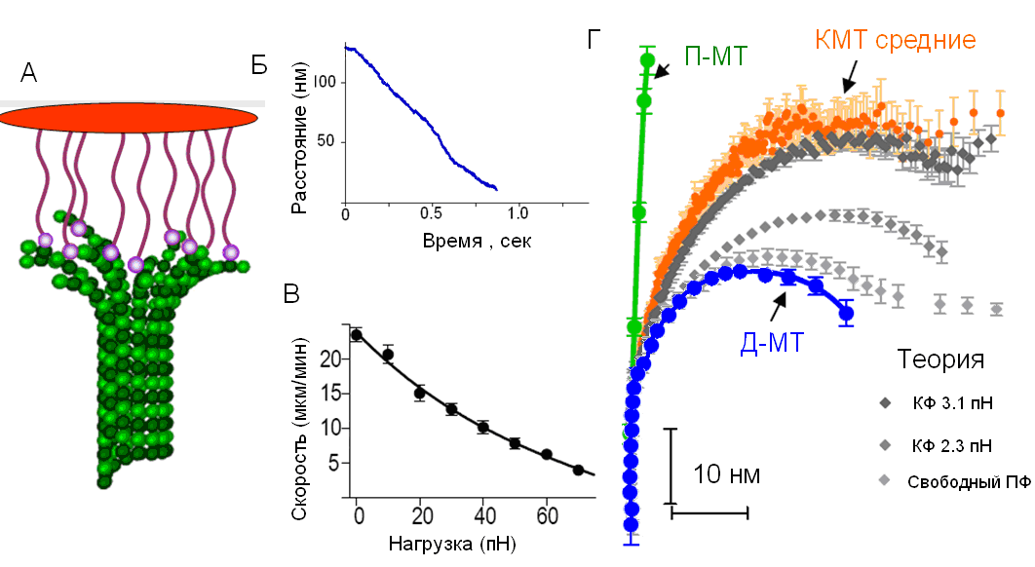

Рис 6. Движение груза под действием КФ (17) А. Кадр из расчета модели с фибриллами. Вместе два шарика светло и темно зеленый образуют димер тубулина. Малиновым показаны кончики фибрилл присоединяющихся к ПФ. Вместо хромосомы в модели противоположенные концы фибрилл присоединены к некоторой плоскости, условно показанной красным, сопротивление которой можно варьировать, задавая тем самым нагрузку на МТ. Б. Зависимость координаты конца ми от времени, В. Соотношение сила-скорость для МТ с фибриллами. Максимальная сила, развиваемая такой системой приближается к максимально возможной ~ 80пН. Г. Усредненные формы ПФ для растущих (П-МТ), укорачивающихся (Д-МТ) и кинетохорных МТ (рыжие). Протофиламенты показанные серым соответствуют полученным теоретически при разной нагрузке, приведенной справа.

Таким образом, было показано, что соединение между МТ и хромосомами через фибриллы может теоретически сопрягать разборку МТ с движением груза, даже если нагрузка достаточно велика (рис 6В).
Кроме того, оказалось, что формы ПФ полученные в результате моделирования отлично согласуются с формами ПФ из экспериментальных данных (Рис 6Г). Более того, поскольку форма ПФ зависит от нагрузки, можно определить какую силу развивают МТ в эксперименте. Эта сила оказалось достаточно большой и составила около 3 пН на один ПФ.
В состав кинетохорного комплекса входит несколько белков, которые могут выполнять работу по сопряжению динамики МТ с движением хромосом

Из белков кинетохорного комплекса уже было выделено несколько способных связываться с МТ. В первую очередь это комплекс Dam1/DASH образующий кольца вокруг МТ. Было показано, что этот комплекс может следовать за концами разбирающихся МТ под нагрузкой (19, 20) и что он является жизненно необходимым в почкующихся дрожжах. Однако этот комплекс не является необходимым в делящихся дрожжах и не имеет близких аналогов в других организмах. Это указывает на то, что возможно другие белки так или иначе вовлеченные в динамику МТ EB1, XMAP215, Clip 170, CLASP, INCENP, CENP-E, CENP-F, KNL1 и Ndc80/Hec1 могут участвовать в сопряжении МТ и кинетохоров хромосом in vivo. Ndc80 представляет из белков этого списка особенный интерес, поскольку он встречается в кинетохороах всех известных организмов и является необходимым. Дальнейшие эксперименты должны выявить молекулярных участников отвечающих за сопряжение динамики МТ и движения хромосом.

Список литературы:

1. McIntosh, J. R., Grishchuk, E. L. & West, R. R. (2002) Annu. Rev. Cell Dev. Biol. 18, 193-219.
2. Rieder, C. L. & Salmon, E. D. (1998) Trends Cell Biol. 8, 310-318.
3. Grishchuk, E. L. & McIntosh, J. R. (2006) EMBO J. 25, 4888-4896.
4. Coue, M., Lombillo, V. A. & McIntosh, J. R. (1991) J. Cell Biol. 112, 1165-1175.
5. Lombillo, V. A., Nislow, C., Yen, T. J., Gelfand, V. I. & McIntosh, J. R. (1995) J. Cell Biol. 128, 107-115.
6. Molodtsov, M. I., Ermakova, E. A., Shnol, E. E., Grishchuk, E. L., McIntosh, J. R. & Ataullakhanov, F. I. (2005) Biophys. J. 88, 3167-3179.
7. Molodtsov, M. I., Grishchuk, E. L., Efremov, A. K., McIntosh, J. R. & Ataullakhanov, F. I. (2005) Proc. Natl. Acad. Sci. U. S. A 102, 4353-4358.
8. Grishchuk, E. L., Molodtsov, M. I., Ataullakhanov, F. I. & McIntosh, J. R. (2005) Nature 438, 384-388.
9. Alberts B., Johnson A., Lewis J., Raff M., Roberts K. & Walter P. (2002) Molecular Biology of the Cell (Garland Science.
10. Hill, T. L. & Kirschner, M. W. (1982) Int. Rev. Cytol. 78, 1-125.
11. Westermann, S., Drubin, D. G. & Barnes, G. (2007) Annu. Rev. Biochem. 76, 563-591.
12. Lombillo, V. A., Stewart, R. J. & McIntosh, J. R. (1995) Nature 373, 161-164.
13. Westermann, S., Wang, H. W., vila-Sakar, A., Drubin, D. G., Nogales, E. & Barnes, G. (2006) Nature 440, 565-569.
14. Wan, X., O'Quinn, R. P., Pierce, H. L., Joglekar, A. P., Gall, W. E., DeLuca, J. G., Carroll, C. W., Liu, S. T., Yen, T. J., McEwen, B. F. et al. (2009) Cell 137, 672-684.
15. Joglekar, A. P., Bloom, K. & Salmon, E. D. (2009) Curr. Biol. 19, 694-699.
16. Dong, Y., Vanden Beldt, K. J., Meng, X., Khodjakov, A. & McEwen, B. F. (2007) Nat. Cell Biol. 9, 516-522.
17. McIntosh, J. R., Grishchuk, E. L., Morphew, M. K., Efremov, A. K., Zhudenkov, K., Volkov, V. A., Cheeseman, I. M., Desai, A., Mastronarde, D. N. & Ataullakhanov, F. I. (2008) Cell 135, 322-333.
18. Efremov, A., Grishchuk, E. L., McIntosh, J. R. & Ataullakhanov, F. I. (2007) Proc. Natl. Acad. Sci. U. S. A 104, 19017-19022.
19. Asbury, C. L., Gestaut, D. R., Powers, A. F., Franck, A. D. & Davis, T. N. (2006) Proc. Natl. Acad. Sci. U. S. A 103, 9873-9878.
20. Grishchuk, E. L., Spiridonov, I. S., Volkov, V. A., Efremov, A., Westermann, S., Drubin, D., Barnes, G., Ataullakhanov, F. I. & McIntosh, J. R. (2008) Proc. Natl. Acad. Sci. U. S. A 105, 6918-6923.

Лаборатория физиологии и биофизики клетки
(зав. лаб. Д.б.н., профессор Ф.И. Атауллаханов)
Тема: 2.2 «Разработка нового поколения плазмозамещающих растворов, не вызывающих нарушений гемостаза при переливании».
Тема этапа: «Изучение влияния различных плазмозамещающих растворов на систему свертывания крови (in vitro)»

В 2010 г. проведено систематическое изучение влияния различных плазмозамещающих растворов (ПЗР) на свертывание крови Показано, что умеренное разбавление плазмы любым искусственным ПЗР вызывает усиление свертывания. Скорость роста сгустка в пространстве и эндогенный тромбиновый потенциал возрастают при разбавлениях плазмы до 2-2.5 раз. Стандартные тесты (активированное частичное тромбопластиновое время (АЧТВ) и протромбиновое время (ПВ)) оказались нечувствительны к наблюдаемым гиперкоагуляционным изменениям. Полученные результаты являются новыми и имеют важное для клиники значение, т.к. показывают, что умеренная гемодилюция в ходе переливания стандартных искусственных ПЗР может являться риск фактором возникновения тромботических осложнений.

Ранее нами было показано существование гиперкоагуляционного состояния при 20-25 %-ной гемодилюции in vivo (у крыс) после введения им физиологического раствора.
Настоящий этап работы был посвящен систематическому изучению влияния искусственных плазмозамещающих растворов (ПЗР), как кристаллоидного, так и коллоидных, на состояние системы свертывания.
При проведении экспериментов в качестве кристаллоидного был использован физиологический раствор (NS), а в качестве коллоидных ПЗР 10 %-ный раствор альбумина человека (ALB), 10 %-ный раствор декстрана 30-40 Кдальтон (Реополиглюкин, RPG), 6 %-ный раствор гидроксиэтилкрахмала 130/0.4 (Волювен, HES), а также 4 %-ный раствор сукцинилированного желатина (Гелофузин, GF).
Опыты проводили на плазме крови человека. Кровь забирали в 3.8 %-ный цитрат натрия (соотношение кровь:цитрат составляло 9:1) и центрифугировали 15 мин при 1500g и комнатной температуре. Полученную бедную тромбоцитами плазму (РРР) использовали для измерения стандартных времен свертывания, а также эндогенного тромбинового потенциала. Для измерения скорости роста сгустка в пространстве использовали свободную от тромбоцитов плазму (PFP), которую получали путем дополнительного центрифугирования РРР в течение 10 мин при 10000 g и комнатной температуре. Плазму разбавляли in vitro каждым из ПЗР в 1.2, 1.5, 2, 3 и 4 раза. В качестве контроля служила неразбавленная плазма.
Стандартные времена свертывания
Измерения активированного частичного тромбопластинового времени (АЧТВ), а также протромбинового времени (ПВ) в образцах разбавленных плазм показали, что данные времена удлиняются при разбавлении плазмы любым раствором, причем тем больше, чем выше степень разбавления (рис.1А и Б).
Это косвенно подтверждает популярную гипотезу о том, что гемодилюция ухудшает свертывание, снижая концентрации прокоагулянтных факторов. Тем не менее, данный факт не может служить прямым доказательством этой гипотезы, т.к. уже достаточно хорошо известно, что стандартные клоттинговые тесты очень малочувствительны к гиперкоагуляционным состояниям плазмы. Это связано с самой природой тестов ПВ и АЧТВ, которые проводят в условиях максимально высокой активации свертывания и полного насыщения по фосфолипидной поверхности. Максимальная возможная активность свертывания в конкретной плазме, определяемая в тестах ПВ и АЧТВ, зависит от концентраций предшественников прокоагулянтных факторов, которые снижаются при разбавлении. Это и приводит к удлинению соответствующих стандартных времен. Однако в ходе реального свертывания в организме, когда величина активации может быть далека от максимально возможной, в системе при гемодилюции могут возникать и гиперкоагуляционные нарушения. Они могут быть связаны, в первую очередь, с замедлением реакций ингибирования активных факторов свертывания (в первую очередь, тромбина) из-за разбавления ингибиторов свертывания. Однако эти кинетические гиперкоагуляционные изменения невозможно зарегистрировать, измеряя только максимально возможный уровень свертывания (ПВ и АЧТВ).
Учитывая сказанное выше, можно надеяться, что почувствовать гиперкоагуляцию при умеренных степенях разбавления плазмы смогут такие клоттинговые тесты, как тромбиновое время (ТВ), которое должно быть чувствительным к разбавлению ингибиторов, и время рекальцификации (ВР), где активация свертывания гораздо более слабая, чем в ПВ и АЧТВ (только контактная активация стенками кюветы). Данные тесты, действительно, не демонстрировали явного удлинения времен до разбавления плазмы в 2-3 раза (Рис. 1В, Г). Таким образом, при измерении стандартных коагулогических тестов вопрос о том, в какую сторону влияет на свертывание умеренное разбавление плазмы ПЗР, не содержащими компонентов системы свертывания, не получил однозначного ответа. Очевидно, что для выявления изменений, происходящих при гемодилюции, необходимы другие методы интегральной оценки состояния гемостаза, чувствительные как к гипо-, так и к гиперкоагуляционным изменениям свертывания. В качестве таких методов мы использовали гомогенный тест генерации тромбина, а также измерение скорости роста сгустка в плазме без перемешивания.
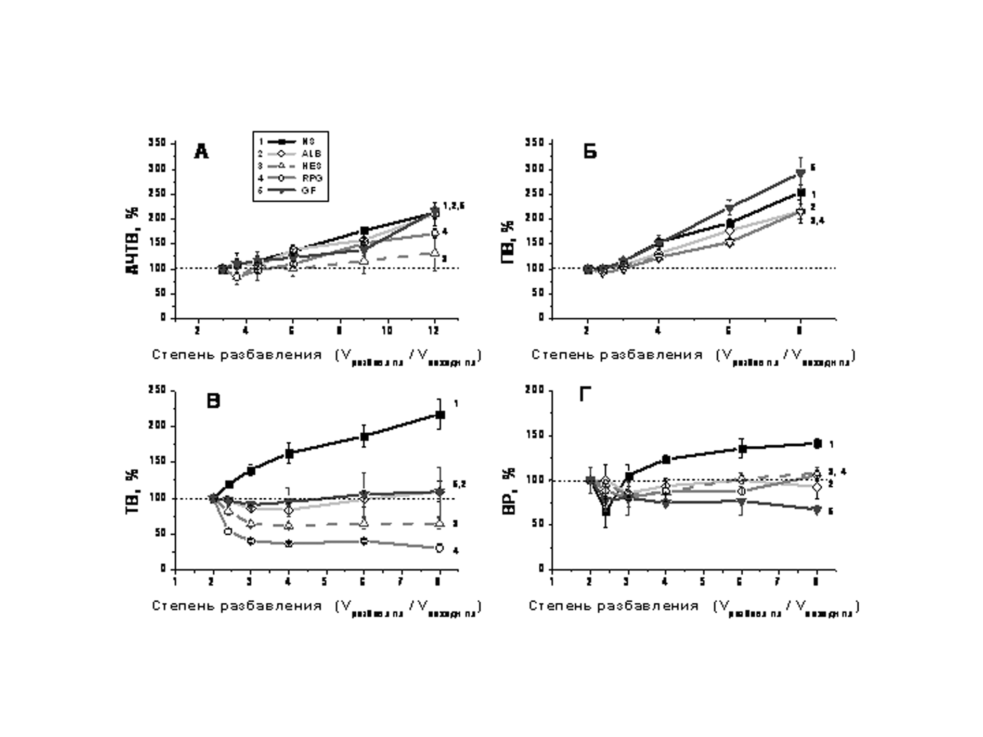
Рис. 1. Изменение стандартных времен свертывания – активированного частичного тромбопластинового времени (А), протромбинового времени (В), тромбинового времени (С) и времени рекальцификации (D) при разбавлении плазмы in vitro различными ПЗР: 1 – физиологический раствор (NS); 2 – 10% раствор альбумина человека (ALB); 3 – 6% раствор гидроксиэтилкрахмала 130/0.4 (волювен, HES); 4 – 10% раствор декстрана 40 (реополиглюкин, RPG); 5 – 4% раствор сукцинилированного желатина (гелофузин, GF).

Изменения генерации тромбина при разбавлении плазмы in vitro стандартными ПЗР
Для измерения генерации тромбина мы использовали метод, в основу которого была положена уже ставшая классической методика измерения эндогенного тромбинового потенциала. Однако эта методика предполагает дополнительное разбавление образца плазмы в ходе измерения в 1.5 раза. Это может оказаться очень важным при анализе свертывания в плазме с различными степенями разбавления. Поэтому мы модифицировали методику так, чтобы избежать дополнительного разбавления образца в ходе измерения. Это позволило измерить параметры генерации тромбина в исходной неразбавленной плазме, а также в плазме со степенями разбавления ниже 1.5 раз.
На рис. 2 представлены результаты одного из типичных опытов. Они показывают, что при разбавлении плазмы различными по типу ПЗР всегда происходит увеличение генерации тромбина (эндогенного тромбинового потенциала – площади под кривой генерации тромбина), и максимальной концентрации тромбина в пробе. Несмотря на то,
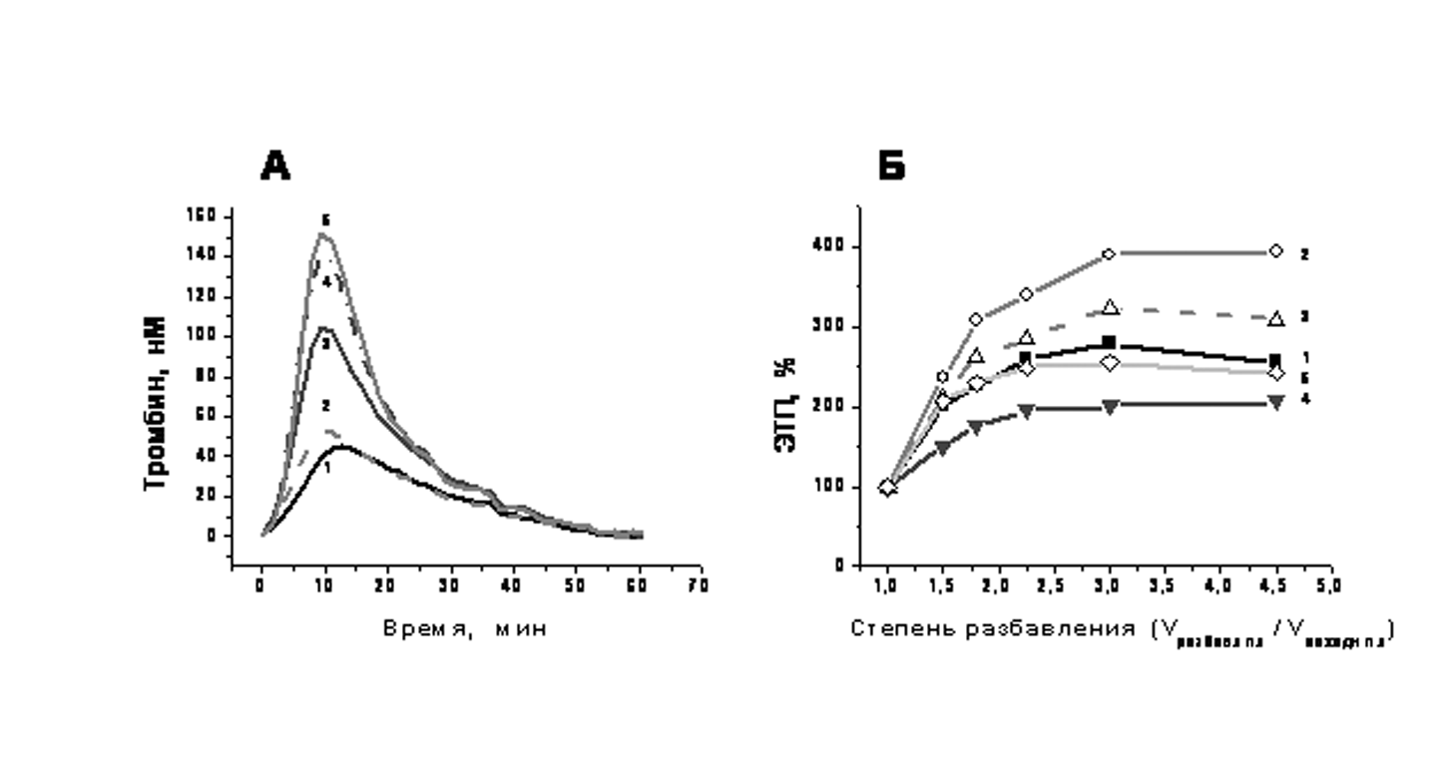
Рис. 2. Генерация тромбина при разбавлении плазмы ПЗР. А – Кривые генерации тромбина в плазме, разбавленной физиологическим раствором. Степени разбавления (V_{разбавл пл} / V_{исходн пл}) составляли: (1) – 1.025 (практически неразбавленная плазма); (2) – 1.5; (3) – 2; (4) – 3; (5) – 4. Б – Характерные зависимости изменения эндогенного тромбинового потенциала (ЭТП) от степени разбавления плазмы, полученные в одном из экспериментов. Для разбавления плазмы использовали: (1) – физиологический раствор; (2) – 10% раствор декстрана 40 (реополиглюкин); (3) – 6% раствор гидроксиэтилкрахмала 130/0.4 (волювен); (4) – 4% раствор сукцинилированного желатина (гелофузин); (5) – 10% раствор альбумина человека.

что эффекты разбавления на разных плазмах достаточно сильно варьируют, качественно они одинаковы для всех исследованных растворов. Это может говорить о том, что увеличение генерации тромбина при гемодилюции связано не со свойствами того или
иного ПЗР, а с самим процессом разбавления плазмы. По-видимому, при умеренных степенях разбавления система оказывается более чувствительной не к разбавлению предшественников прокоагулянтных факторов, а к разбавлению присутствующих в плазме ингибиторов свертывания.

Исследование пространственной динамики свертывания при разбавлении плазмы in vitro различными ПЗР
Аналогичный эффект развития гиперкоагуляционного состояния при умеренных степенях разбавления плазмы ПЗР наблюдался и при исследовании в этих образцах скорости роста сгустка в пространстве. Были исследованы начальные (V_{сгустка} нач) и стационарные (V_{сгустка} стац) скорости роста сгустков, которые, как мы полагаем, характеризуют различные стадии процесса свертывания: инициацию и пролонгацию, соответственно. Суммарные данные по влиянию степени разбавления плазмы на начальные и стационарные скорости роста сгустка при активации свертывания тканевым
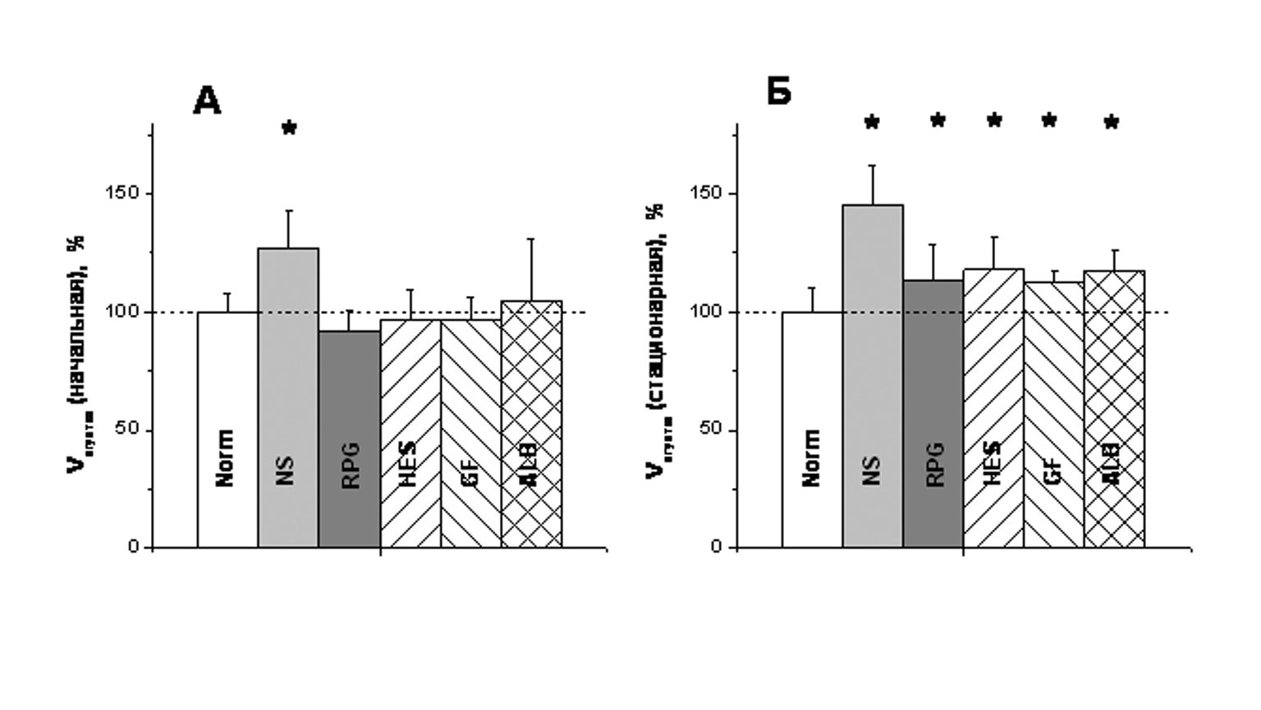
Рис. 3. Начальные (А) и стационарные (Б) скорости пространственного роста сгустка в неразбавленной плазме и плазме, разбавленной в 2 раза различными ПЗР при активации свертывания по внешнему пути. За 100% приняты значения соответствующих величин в неразбавленной плазме (Norm). Для разбавления были использованы следующие ПЗР: физиологический раствор (NS); 10% раствор декстрана 40 (реополиглюкин, RPG); 6% раствор гидроксиэтилкрахмала 130/0.4 (волювен, HES); 4% раствор сукцинилированного желатина (гелофузин, GF); 10% раствор альбумина человека (ALB). Представлены средние величины и стандартные отклонения. * Различия между неразбавленной и разбавленной плазмой достоверны (P<0.05, парный t-тест Стьюдента, n=8 для всех ПЗР, кроме раствора альбумина, для которого n=14).

фактором для различных ПЗР показаны на рис. 3. Чтобы не загромождать рисунок, представлены только усредненные скорости в неразбавленной плазме, а также в плазмах, разбавленных разными ПЗР в 2 раза. Как видно из представленных данных (рис. 3Б), для всех использованных ПЗР стационарная скорость роста сгустка в разбавленных образцах была достоверно выше, чем в исходной неразбавленной плазме. В то же время начальная скорость была достоверно увеличена только для плазм, разбавленных физиологическим раствором, но оставалась в пределах нормальных значений для всех остальных растворов (в случае RPG имелась тенденция к снижению, которая, однако, не была достоверно значимой) (рис. 3А).
Таким образом, исследование изменений свертывания при разбавлении плазмы человека in vitro, проведенное в настоящей работе, показало существование гиперкоагуляционных сдвигов при умеренных степенях разбавления как стандартным кристаллоидным, так и коллоидными растворами. Сдвиг в сторону гиперкоагуляции можно объяснить тем, что при умеренных степенях разбавления снижение концентраций предшественников прокоагулянтных факторов еще не оказывает влияния на скорость свертывания, т.к. эти предшественники присутствуют в плазме в большом избытке. В то же время, зависимость скорости ингибирования свертывания прямо пропорциональна концентрации ингибиторов и сразу начинает уменьшаться даже при незначительных степенях разбавления. Наиболее чувствительным методом при анализе статуса гемостаза в случае гемодилюции был тест генерации тромбина (определение эндогенного тромбинового потенциала). Стандартные коагулогические тесты по временам свертывания (АЧТВ, ПВ) не могли почувствовать гиперкоагуляционных сдвигов.
Все полученные в работе данные являются абсолютно новыми и имеют большое клиническое значение, т.к. показывают, что при умеренных степенях гемодилюции, которая может возникать в организме при переливании искусственных плазмозамещающих растворов, возможен риск возникновения тромботических осложнений. Это необходимо учитывать при выборе стратегии плазмозамещения. Понимание механизмов возникновения гиперкоагуляционных состояний при гемодилюции позволит помочь в разработке нового поколения ПЗР, которые не будут нарушать гемостаз при переливаниях.

Лаборатория молекулярных механизмов гемостаз

( зав. лаб. к.б.н. Пантелеев МА)

Тема: 3.1 Механизмы регуляции пространственой динамики системы плазменного свертывания крови
Этап: Модульный анализ математической модели свертывания крови с использованием функционально-ориентированного анализа чувствительности.

Исследование регуляции сложных биологических систем представляет собой важную фундаментальную задачу современной науки. Она крайне актуальна для фармакологии и медицины, поскольку рациональное создание и применение лекарственных средств требует понимания механизмов функционирования систем организма. Система свертывания крови является в этом отношении ярким примером. Клиническая важность нарушений свертывания крови колоссальна: тромбозы, геморрагии, диссеминированное внутрисосудистое свертывание отвечают за львиную долю смертности в современном мире. Наши экспериментальные и теоретические исследования привели к модульному разложению каскада свертывания на подсистемы и определение конкретных физиологических ролей, за которые отвечает каждая из подсистем (Рис. 1). Это первая система человеского организма, для которой удалось выполнить настолько подробную и успешную модульную декомпозицию. Создан метод модульной декомпозиции сложных биохимических систем, с помощью которого выявлены ключевые блоки и соответствующие им функции в системе свертывания крови.
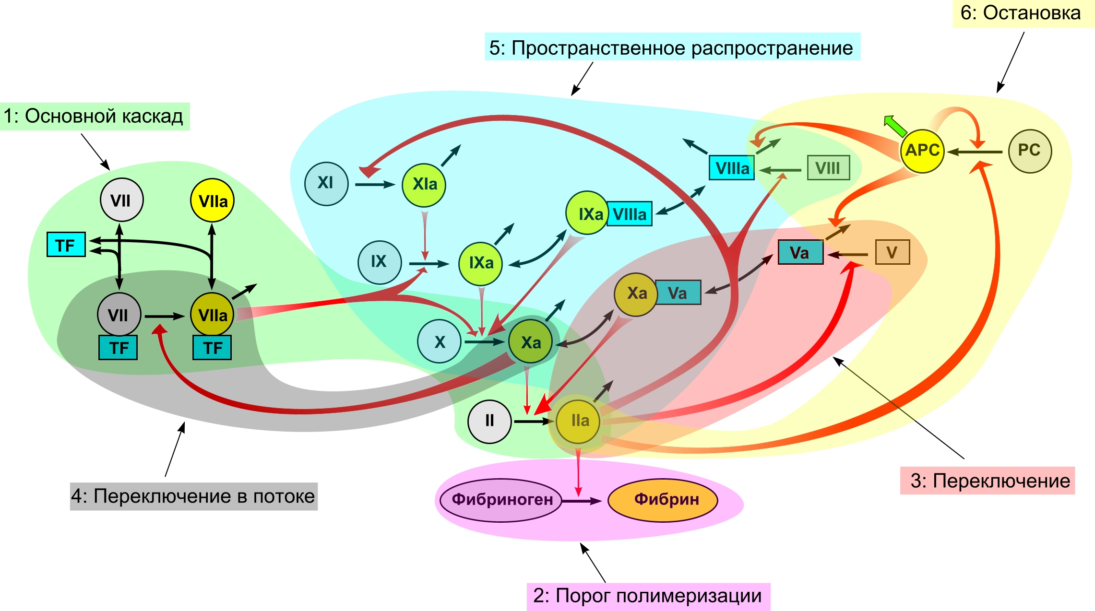
Рис. 1. Подсистемы в каскаде свертывания и соответствующие им физиологические функции (воспроизведено из: Panteleev et al. Biophys J 2010; 98(9):1751-1761).

Тема: 3.2. Роль трансглутаминаз в активации и внутриклеточной сигнализации тромбоцитов крови
Этап: Исследование механизмов влияния трансглутаминаз на регуляцию формирования субпопуляции укутанных.
Разработана методика, позволяющая характеризовать прокоагулянтную активность тромбоцитов, основанная на измерении количества активного фактора Х, наработанного комплексом внутренней теназы. С помощью нее было показано, что с увеличением степени активации тромбоциты становятся более прокоагулянтными, но слишком сильная активация тромбоцитов подавляет их прокоагулянтную активность. Добавление трансглутаминаз (как тканевой трансглутаминазы, так и фактора XIIIa) при активации тромбоцитов конвульксином стимулирование формирование "шубы" секретированных белков, хотя и не меняло количество "укутанных" тромбоцитов. Ингибирование трансглутаминаз дансилкадаверином снижало концентрации кальция в тромбоцитах и способность к агрегации.

Лаборатория сетевых взаимодействий генов
(Зав. лаб. - к.б.н. Р.М. Абдее)

Тема: 4.1. Изучение, с использованием геномных и постгеномных технологий, мультифакторных болезней на примере сложных генетически обусловленных дерматозов, болезни Крона и кардиоваскулярных патологий.
Лаборатория была расформирована в начале 2010 года

Лаборатория генетических и физико-химических проблем дерматологии

(зав. лаб. Д.м.н., проф. Корсунская ИМ)

Тема: 5.1. Изучение свободно-радикальных процессов и цитокинового статуса в крови пациентов с хроническими дерматозами для оптимизации индивидуальной терапии с использованием физиотерапевтических и фармакотерапевтических методов лечения, разработкой новых лекарственных средств с учетом полученных результатов исследований
1. Исследование свободно-радикальных процессов в крови пациентов с хроническими дерматозами
2. Исследование цитокинового статуса крови у пациентов с хроническими дерматозами
3.Разработка патогенетически обоснованных препаратов для коррекции выявленных изменений свободно-радикальных процессов и цитокинового статуса.
4. Терапия пациентов с хроническими дерматозами с применением НИЛИ и ВЛОК
5. Исследование изменений свободно-радикальных процессов и цитокинового статуса после терапии с применением НИЛИ и ВЛОК.
6.Оценка изменений свободно-радикальных процессов, цитокинового статуса и клинических проявлений хронических дерматозов.

1.Исследование свободно-радикальных процессов в крови пациентов с хроническими дерматозами - Повышение уровня АФК приводит к росту пролиферации кератиноцитов, одновременно нарушая процесс их нормальной дифференцировки, что в значительной степени расценивается как центральный момент в развитии псориаза. В частности, важный вклад в нарушение механизма роста кератоцитов принадлежит существенному росту уровня образования $O_{2}^{ −}$ полиморфноядерными нейтрофилами и фибробластами псориазного участка эпидермиса. Активации генерации АФК в значительной степени способствует высокий уровень образования ТНФα, что демонстрирует связь роста экспрессии цитокинов и уровня АФК при псориазе. Отмечаемое при псориазе депрессивное состояние антиоксидантных ферментов, утилизирующих АФК, также способствует повышению их уровня. Значительная роль в катаболизме АФК принадлежит ключевым антиоксидантным ферментам: Cu,Zn- и Mn-зависимым изоформам супероксиддисмутазы, осуществляющим дисмутацию $O_{2}^{ −}$до менее реакционноспособной H₂O₂ в цитозоле и митохондриях, соответственно, а также каталазе и глутатионпероксидазе, катализирующим разложение образующейся H₂O₂ и, в случае глутатионпероксидазы, детоксикацию органических гидроперекисей. Особенное значение в системе антиоксидантной защиты имеют редокс-зависимые белки – глутаредоксин и тиоредоксин, учитывая не только их способность восстанавливать внутри- и межмолекулярные дисульфидные связи, но и важную роль этих белков в поддержании клеточного редокс-гомеостаза и редокс-зависимой регуляции целого ряда внутриклеточных процессов, в том числе пролиферации, дифференцировки и апоптоза.
На предварительном этапе нами были исследованы часть показателей свободно-радикального окисления у здоровых добровольцев и пацтентов с псориазом.

 | СОД, Ед/ г Hb | Глутатионпероксидаза,  мкмоль/мин . г Hb | Каталаза,  ммоль/мин . г Hb | GSH, мкмоль/г Hb
Пациенты с псориазом | 121+12 | 10,5+0,5 | 13,9+0,7 | 1,28 + 0,11
Здоровые добровольцы | 1223+14 | 15+4 | 2.99 + 0,31 | 3,10 + 0,14

2.Активности ферментов в эритроцитах определяли спектрофотометрически: активность Cu,Zn-супероксиддисмутазы – по восстановлению цитохрома с в системе ксантин-ксантиоксидаза; активность каталазы – по убыли Н₂О₂; активность глутатионпероксидазы – по скорости окисления НАДФН, используя в качестве субстрата Н₂О₂; активность глутаредоксина – по скорости окисления НАДФН, используя в качестве субстрата гидроксиэтилдисульфид; активность тиоредоксина – по скорости окисления НАДФН, используя в качестве субстрата инсулин.Содержание восстановленного глутатиона оценивали по восстановлению 5,5-дитионитробензойной кислоты в присутствии глутатионредуктазы. Уровень перекисного окисления липидов определяли спектрофотометрически по концентрации ТБК-реактивных продуктов. Содержание гемоглобина определяли гемоглобинцианидным методом.
3. Исследование цитокинового статуса крови у пациентов с хроническими дерматозами
Нами было проведено исследование цитокинового статуса у пациентов с Красным плоским лишаем ( КПЛ) и псориазом.
Исследование изменений цитокинового статуса у пациентов с КПЛ выявило повышение всех исследуемых показателей (ИЛ 10, 13,15, 18 и ФНО –α), как при экссудативно-гиперемической, так и при эрозивно-язвенной формах КПЛ СОПР. Показатели ИЛ-10 превышали данные здоровых лиц в 1,49 раз при экссудативно-гиперемической форме КПЛ СОПР и в 1,79 раз при эрозивно-язвенной форме. Уровень ИЛ-13 при экссудативно-гиперемической форме был увеличен в 2,18 раз и в 3,9 раза при эрозивно-язвенной форме, по сравнению с показателями нормы. Отмечалось увеличение показателей ИЛ-15 в 1,7 раз при экссудативно-гиперемической форме и в 2,2 раза при эрозивно-язвенной форме. Показатели ИЛ-18 в 1,7 раз превышали данные здоровых лиц при экссудативно-гиперемической форме и в 2,04 раза при эрозивно-язвенной форме. Уровень показателей ФНО-α увеличен в 2,8 раз при экссудативно-гиперемической форме и в 4,9 раз при эрозивно-язвенной форме, по сравнению с данными здоровых лиц. При эрозивно-язвенной форме показатели ИЛ-10, 13,15, 18 и ФНО -α. были выше, чем при экссудативно-гиперемической форме КПЛ СОПР, что говорит о выраженности воспалительного процесса при данной форме заболевания. Повышение уровня IL-10 свидетельствует об активности воспалительного процесса и риске малигнизации в очагах повреждения слизистой оболочки, особенно при наличии эрозий. Повышение уровней IL-13 и IL-18 так же отражает выраженную воспалительную реакцию организма. Достоверное повышение уровня IL-15 отражает возможную связь в развитии КПЛ СОПР и красной каймы губ с хроническими воспалительными заболеваниями желудочно-кишечного тракта. Повышение уровня TNF-α говорит о развитии воспалительного процесса и усилению процессов перекисного окисления липидов. Свободные радикалы, освобождающиеся при этом, разрушают мембраны клеток, нарушается кровоток в тканях, вследствие чего замедляется процесс регенерации слизистой оболочки.
4.Разработка патогенетически обоснованных препаратов для коррекции выявленных изменений свободно-радикальных процессов и цитокинового статуса.
В схеме комплексного лечения витилиго нами применялись комплекс аминокислот «Элтамин» и крем «Галадерм» (Эгаллохит) применяемые ранее при других патологиях в качестве антиоксидантов. В состав Элтамина входит комплекс заменимых аминокислот (L-цистин 85,0 мг, L-глутаминовая кислота 85,0 мг, глицин 85,0 мг), которые обладают выраженным антиоксидантным, детоксикационным, радиопротекторным действием. Элтамин назначался больным витилиго сублингвально по 1 т. 3 раза в день в течении 8 недель. Курс лечения повторялся через 1,5-2 месяца. Одновременно пациентами использовался препарат Галадерм (Эгаллохит) в форме крема или геля, содержащий 10 % эпигаллокатехин-3-галлат (ЭГКГ) в составе экстракта зеленого чая. Эгаллохит, как сильнейший антиоксидант, нейтрализует действие свободных радикалов в нормальных тканях и повышает общую иммунную реактивность организма. Эгаллохит обладает мощным антипролифераимвным действием, подавляет рост провоспалительных цитокинов (ИЛ 1, ИЛ 6, ИЛ-8, ФНО-α), играющих большую роль в патогенезе витилиго, что в значительной мере влияет на иммунорегуляторные факторы. Одним из преимуществ этого топического средства является быстрое проникновение в кожу. Эгаллохит наносился на поврежденные участки кожи 2-3 раза в день в течении 5-8 недель повторными курсами вместе с Элтамином. Данное исследование позволило расширить показания для применения этих препаратов для дерматологических больных.
Проведено сравнительное исследование эффективности препаратов на основе комплексов аминокислот (КА1 м КА2), разработанных сотрудниками Научно-исследовательского
института цитохимии и молекулярной фармакологии на биохимические и иммунные
показатели крови у пациентов с псориазом.
Для определения степени тяжести псориатического процесса у всех больных
1-3 и контрольной групп вычислялся индекс PASI до, и после лечения.
Динамика индекса PASI до и после лечения
 | Индекс PASI |  | Р  р<0,01
 | До лечения | После | Р  р<0,01
КА1 | 18,5+1,17 | 9,03+1,24 | Р  р<0,01
КА2 | 17,6+1,93 | 13,34+1,38 | Р  р<0,01
Гепа Мерц | 18,2+1,36 | 9,17+1,32 | Р  р<0,01
Контроль | 17,97+1,53 | 14,02+1,94 | Р  р<0,01

Р - достоверность различий между показателями индекса PASI после лечения в основной и контрольной группе.
В биохимическом анализе крови нас, прежде всего, интересовали следующие показатели: аспартат-аминотрансфераза (АсТ), аланин-аминотрансфераза (АлТ), гамма-глутамилтранспептидаза (ГГТ), у пациентов 1 и 3 группы поступивших с повышенными уровнями выше указанных показателей, произошла нормализалия этих показателей, тогда как у пациентов получавших препарат КА2, результаты были неодназначными : у части пациентов произошло повышение показателей АсТ, АлТ, ГГТ (до начала имевших нормальное значение).
Динамика биохимических показателей до и после терапии.
 | ХС- до | ХС-после | АСТ-до | АСТ-после | АЛТ-до | АЛТ-после | ГГТ-до | ГГТ-после | ТРГ-до | ТРГ-после
КА1 | 5,68+1,16 | 5,57+1,22 | 52,12+47,8 | 33,78+24,12 | 46,40+44,9 | 32,82+23,22 | 75+47,1 | 63,13+34,14 | 1,86+1,03 | 1,93+1,4
КА2 | 5,7+ 1,32 | 5,33+ 1,28 | 54,56+ 8,74 | 56,18+ 19,88 | 49,69+ 10,49 | 55,91+ 25,37 | 72,49+ 65,26 | 81,9+ 36,28 | 2,46 +0,96 | 2,54+ 0,83
Гепа Мерц | 5,63+1,22 | 4,78+1,17 | 46,32+36,21 | 24,89+17,43 | 42,67+30,52 | 29,43+19,77 | 68,31+39,24 | 48,27+26,43 | 1,78+0,89 | 1,29+0,75
Контроль | 5,38+1,18 | 5,81+1,36 | 45,88+44,41 | 35,57+18,24 | 54,12+36,5 | 46,41+31,21 | 50,97+34,3 | 45+26,32 | 2,07+0,99 | 2,46+1,3

Таким образом, применение КА1 и Гепа Мерц при псориазе обеспечивает более быстрый и полный регресс симптомов заболевания, гепатопротекторное воздействие выражается в первую очередь в нормализации активности трансаминаз, что ведет к снижению индекса PASI, и повышению качества жизни пациентов, а также к снижению времени их пребывания в стационаре. Препарат КА2 менее эффективен и вызывает в ряде случаев повышение уровня трансаминаз, глюкозы и других биохимических показателей, тем самым его применение у пациентов с псориазом можно считать нецелесообразным.
5. Терапия пациентов с хроническими дерматозами с применением НИЛИ и ВЛОК
6. Исследование изменений свободно-радикальных процессов и цитокинового статуса после терапии с применением НИЛИ и ВЛОК.
Влияние инфракрасной лазерной терапии на антиоксидантный статус эритроцитов больных псориазом.
показатель | до начала курса ВЛОК | после курса ВЛОК
Cu,Zn- супероксиддисмутаза, Ед/г Hb  каталаза, ммоль/мин . г Hb  глутатионпероксидаза, мкмоль/мин . г Hb  глутаредоксин, мкмоль/мин . г Hb  тиоредоксин, мкмоль/мин . г Hb  GSH, мкмоль/г Hb | 121 ± 12  13,9 ± 0,7  10,5 ± 0,5  19,7 ± 1,2  27,7 ± 1,2  1,28 ± 0,11 | 180 ± 12*  20,9 ± 0,9*  17,9 ± 1,1*  30,6 ± 1,4*  29,5 ± 1,6  1,67 ± 0,15*
* p < 0,05 - достоверность различий с данными до начала курса терапии
Динамика основных показателей цитокинового статуса сыворотки крови пациентов в ходе лечения.
Показатели | Основная группа  (n=53) |  | Контрольная группа  (n=30) |  | Референтные значения
Показатели | Исходные | после терапии | исходные | после терапии | Референтные значения
(IL-10), пг/мл | 0,45±0.17* | 0±0.21* | 5,76±0.24* | 0±0.12* | 0 – 20
(IL-13), пг/мл | 0,022±0.41* | 0 | 0,021±1.01* | 0 | 0
(IL-15), пг/мл | 0,085±0.55* | 0 | 0,052±0.34* | 0 | 0
(TNFa),  пг/мл | 0,5±0.24*# | 0 | 0 | 0 | 0
*- различия между группами достоверны при р < 0.05
#- различие с референтными значениями достоверно при р < 0.05
6.Оценка изменений свободно-радикальных процессов, цитокинового статуса и клинических проявлений хронических дерматозов.
В результате терапии, включающей использование ВЛОК, в эритроцитах больных вульгарным псориазом обнаружен практически одинаковый (в 1,5 раза) рост активности ключевых антиоксидантных ферментов – Cu,Zn-супероксиддисмутазы и каталазы (таблица 1). Отмечен рост активности глутатион-зависимых ферментов – глутатионпероксидазы и глутаредоксина (1,7 и 1,5 раза, соответственно), играющих существенную роль в клеточной антиоксидантной защите. Одновременно установлено достоверно значимое (p<0,05) повышение содержания восстановленного глутатиона (GSH), наблюдаемый после курса терапии с использованием красного низкоинтенсивного лазерного излучения рост уровня антиоксидантной защиты может быть результатом развития определенного адаптивного механизма, активация которого, по-видимому, может являться следствием как определенных конформационных изменений молекул белка, так и нового соотношения оксиданты/антиоксиданты, что может приводить к изменению редокс-зависимой регуляции экспрессии генов, контролирующих систему антиоксидантной защиты.
Таким образом, ВЛОК является высокоэффективным способом лечения, позволяющим добиться полного регресса заболевания, снять интоксикацию в более короткие сроки при различных формах псориаза.
Клинический результат является выраженным. Уже после 1-2-ой процедур исчезает зуд, после 6 – 10-ой – высыпания, после 12 –16 – ой –инфильтрация.
Лечение псориаза предлагаемым способом позволяет индивидуализировать лечебный процесс в зависимости от формы псориаза, понизить количество фармакологических препаратов, необходимых больному и не сопровождается аллергическими и токсическими реакциями, в связи с чем, не имеет противопоказаний и возрастных ограничений, что максимально приближает лечебный процесс к патогенетически обоснованному. Дифференциальная диагностика формы псориаза, на основании которой осуществляется выбор тактики лечения с использованием ВЛОК, позволяет добиться выраженной и стойкой клинической ремиссии, свести к минимуму побочные эффекты фармтерапии, используемой в лечении псориаза.
Динамика основных показателей цитокинового статуса сыворотки крови пациентов в ходе лечения.
Показатели | Основная группа  (n=53) |  | Контрольная группа  (n=30) |  | Референтные значения
Показатели | Исходные | после терапии | исходные | после терапии | Референтные значения
(IL-10), пг/мл | 0,45±0.17* | 0±0.21* | 5,76±0.24* | 0±0.12* | 0 – 20
(IL-13), пг/мл | 0,022±0.41* | 0 | 0,021±1.01* | 0 | 0
(IL-15), пг/мл | 0,085±0.55* | 0 | 0,052±0.34* | 0 | 0
(TNFa),  пг/мл | 0,5±0.24*# | 0 | 0 | 0 | 0
*- различия между группами достоверны при р < 0.05
#- различие с референтными значениями достоверно при р < 0.05
Под влиянием ВЛОК происходило уменьшение воспалительной реакции в коже на фоне нормализации уровней IL-13 , IL-15 и TNF-a, а также уменьшение уроня IL-10 в пределах референтного интервала, на фоне улучшения или разрешения клинических симптомов заболевания. Все это позволяет заключить, что данный метод оказывает незначительное иммуномодулирующее действие.
Клиническая оценка пациентов в основной и контрольных группах.
Критерии  эффективности | Основная группа  (n=53) |  |  |  |  |  | Контрольная группа  (n=30)
Критерии  эффективности | Вульгарный псориаз |  | Ладонно-подошвенный псориаз |  | Оба вида псориаза |  | Вульгарный псориаз |  | Ладонно-подошвенный псориаз |  | Оба вида псориаза
Критерии  эффективности | абс. | % | абс. | % | абс. | % | абс. | % | абс. | % | абс. | %
Клиническая ремиссия  PASI ≤  75% и более | 38 | 77,6 | 2 | 50,0 | 40 | 75,5 | 9 | 33,3 | 0 | 0,0 | 9 | 30,0
Значительное улучшение  PASI ≤  74 – 50% | 7 | 14,3 | 1 | 25,0 | 8 | 15,1 | 9 | 33,3 | 1 | 33,3 | 10 | 33,3
Улучшение  PASI ≤  49 – 25% | 2 | 4,1 | 1 | 25,0 | 3 | 5,7 | 6 | 22,2 | 2 | 66,7 | 8 | 26,7
Без эффекта  PASI ≤  менее 24% | 1 | 2,0 |  | 0,0 | 1 | 1,9 | 4 | 14,8 | 1 | 33,3 | 5 | 16,7
Всего | 49 | 100,0 | 4 | 100,0 | 53 | 100,0 | 27 | 100,0 | 3 | 100,0 | 30 | 100,0

Рисунок 1. Регресс зуда в основной и контрольной группах.
Клиническая оценка эффективности терапии у больных псориазом, включенных в исследование, проводилась при помощи индекса PASI после завершения курса терапии. При клинической оценке результатов терапии было установлено, что у пациентов основной группы клиническая ремиссия и значительное улучшение после проведения терапии наступили в 90,6% случаев, а у пациентов контрольной группы – в 63,3% . Также отмечался более быстрый регресс зудав основной группе по сравнению с контрольной (рис 1.)
Проводилось и клиническое наблюдение за побочными эффектами и переносимостью проводимой терапии. Переносимость терапии самими пациентами оценивалась как хорошая и очень хорошая, ни у одного пациента за весь срок использования данного метода не наблюдалось каких – либо нежелательных явлений.

Лаборатории теоретических проблем метаболической паспортизации и управления

(Зав. лаборатории д.б.н. В.А. Суханов)
Тема: 6.1 Генетический полиморфизм как основа прогнозирования развития различных заболеваний
Этапы:
1.Провести изучение воздействия ряда ксенобиотиков на метаболическую активность системы ФМДК, с учетом сезонных колебаний, пола и возраста генотипированных животных;
2.Изучение роли генетического полиморфизма системы метаболической регуляции лейкотриенов в развитии бронхиальной астмы;
3.Изучение роли генетического полиморфизма системы метаболической регуляции синтеза лейкотриенов в развитии аллергических заболеваний;
4.Подготовка II, дополненного издания книги «Фармакогенетические проблемы в медицине.

5.Анализ роли расстройств сна и сниженного опиоидэргического тонуса в активации серотониновых 2А рецепторов.

6. Экспериментальный анализ способности сниженной длительности сна и ингибирования опиоидных рецепторов
воздействовать на активность серотониновых 2А рецепторов у мышей

1. Полученные нами ранее результаты экспериментальной работы показали, что активности ферментов, участвующих в эпоксид-диольных превращениях ксенобиотиков подвержены сезонным колебаниям, которые необходимо учитывать при оценке индивидуального «метаболического статуса». По этой причине было проведено изучение воздействия некоторых ксенобиотиков на метаболическую активность системы ФМДК, с учетом сезонных колебаний, пола и возраста генотипированных животных. С точки зрения совершенствования методологии прогнозирования развития онкологических заболеваний было необходимым изучить влияние наиболее активных ксенобиотиков на состояние системы ФМДК, прежде всего на её метаболизирующие характеристики по отношению к проканцерогенам в разное время года. Особенный интерес представляет возможность суммирования индуцибельности активностей ЭС и ЭГ, а также изменение метаболического профиля проканцерогенов во время максимальной и минимальной активности этих ферментов в зависимости от сезона.
В 2009г.было начато изучение влияния индукторов и ингибиторов метаболизма бенза(а)пирена (БП) на скорость образования его метаболитов в микросомах печени самцов крыс SD в «спокойный» осенне – зимний период. Во всех случаях наблюдалась индукция как общего метаболизма БП, так и увеличение скорости образования отдельных метаболитов. Наряду с этим существенно изменялся профиль метаболитов, в зависимости от типа индуктора. Величины индукции в "спокойный" осенне-зимний период составляли для диолов БП Д-9,10, - 4,5 и -7,8 - 6-50 крат, для хинонов Х-1,6, -3,6 и -6,12 - 2-17 крат, и для фенолов Ф-9 и Ф-3 - 2-25 крат, по сравнению с контролем.
В 2010г. при изучении индуцибельности в "активный" весенне-ранне-летний период показано, что величины индукции в контрольной группе животных были выше, чем у животных "спокойного" периода. Однако, такие классические индукторы как фенобарбитал, бета-нафтофлавон, 3-метилхолантрен и смесь фенобарбитала с 3-метилхолантреном оказывали меньшее индуцирующее влияние на скорость метаболизма и профиль метаболитов БП у животных "активного" периода. Величины индукции для метаболитов БП составляли: для диолов Д9,10, -4,5 и -7,8 - 3,4-41 крат, для хинонов Х-1,6, -3,6 и -6,12 -1,3-7,8 крат, и для фенолов Ф-9 и Ф-3 - 5,6-14,7 крат (табл. 1 и 2). При этом общий метаболизм БП в "активный" и "спокойный" периоды был примерно одинаков и индекс индуцибельности составлял: 5,7-11,0 крат в "активный" и 6,1-11,6 крат в "спокойный" периоды. Полученные результаты упрощают проведение работ по определению "метаболического статуса" индивидуума.

Таблица 1. Влияние индукторов Цит. Р-450 на скорость метаболизма БП в микросомах печени самцов крыс SD в «активный» весенне-ранне-летний период

Метаболит  БП | Время  выхода  (мин.) | Скорость образования метаболита  (пкмоль/мг белка в мин.)
Метаболит  БП | Время  выхода  (мин.) | Индукция
Метаболит  БП | Время  выхода  (мин.) | Контр. | ФБ | β-НФ | 3-МХ | ФБ+3МХ
Д-9,10  Д-4,5  Д-7,8  Ф-9  Ф-3  Х-1,6  Х-3,6  Х-6,12  Общий  метаболизм | 4,80  7,68  8,45  11,22  11,77  12,45  13,43  13,79  - | 18  19  16  20  36  17  21  164  311 | 204  215  54  131  488  102  41  521  1756 | 566  148  190  112  214  42  49  840  2161 | 740  231  312  204  320  39  134  1440  3420 | 680  272  240  189  530  58  27  970  2966

ФБ – фенобарбитал; β-НФ - β-нафтофлавон; 3-МХ – 3-метилхолантрен.

Таблица 2. Величины кратности индукции общего метаболизма БП и его метаболитов в микросомах печени самцов крыс SD в зависимости от типа индукторов, в весенне-ранне-летний период

№  пп. | Метаболит  БП | Индуцирующий эффект
№  пп. | Метаболит  БП | контроль | ФБ | β-НФ | 3-МХ | ФБ+3МХ
1 | 2 | 3 | 4 | 5 | 6 | 7
1.  2.  3.  4.  5.  6.  7.  8.  9. | Д-9,10  Д-4,5  Д-7,8  Ф-9  Ф-3  Х-1,6  Х-3,6  Х-6,12  Общий  метаболизм | 1  1  1  1  1  1  1  1  1 | 11,3  11,3  3,4  6,6  13,6  6,0  2,0  3,2  5,7 | 31,4  7,8  11,9  5,6  5,9  2,5  2,3  5,1  7,0 | 41  12,2  19,5  10,2  8,9  2,3  6,4  8,8  11,0 | 37,8  14,3  15,0  9,5  14,7  3,4  1,3  5,9  9,5

2. Изучение роли генетического полиморфизма системы метаболической регуляции лейкотриенов в развитии бронхиальной астмы и других аллергических заболеваний

Проведен анализ состояния проблемы по роли генетического полиморфизма системы регуляции гомеостаза в развитии бронхиальной астмы и других аллергических заболеваний, позволивший выявить наиболее важные элементы этих процессов.
К настоящему времени собрано значительное число научных данных, свидетельствующих о большой роли индивидуальных генетических особенностей, которые определяют развитие астмы. Генетический полиморфизм является причиной развития астмы в 36 - 79% от суммы всех случаев. Известно более 120 генов, связанных с астмой и её фенотипами, однако их принадлежность к функциональным механизмам, определяющим развитие астмы, почти не исследована и требует дальнейшего изучения. Подходы к изучению причин возникновения астмы могут быть условно разделены на фармакогеномные, связанные с иссследованиями генома в целом, и на фармакогенетические, обусловленные индивидуальной восприимчивостью к лекарственным препаратам, используемых при лечении этого заболевания. Изучение взаимосвязи фенотип – генотип может быть основой успешного лечения и поиска новых противоастматических средств, в развитии «персонализированной» медицины. Важным звеном в регуляции процессов воспаления является арахидоновая кислота и её многочисленные метаболиты, обладающие разнообразнейшими свойствами. Изучен биосинтез лейкотриенов (LT), которые могут вызывать сокращение гладкой мускулатуры бронхов и участвовать в процессах воспаления. LT образуются в воспаленных миелоидных клетках, лейкоцитах, тромбоцитах, макрофагах и тучных клетках в ответ на иммунологические и другие стимулы. LT образуются только под действием 5-липоксигеназы (5-LOX). Наибольшей активностью обладают LTC₄ – LTE₄, содержащие тиоэфир-связанные пептиды: глутатион в LTC₄, цистеинил-глицин в LTD₄ и цистеин в LTE₄. Эти LT получили общее название – цистеинил-лейкотриены (CysLT). Важное значение при астме имеет активность рецепторов лейкотриенов (CysLTR). Известно 2 гена рецепторов – CYSLTR1 и CYSLTR2. Показано, что полиморфизм CYSLTR1 определяет фенотип аллергии. Аллель 927Т ассоциирована с атопией среди женщин-европеоидов, однако у носителей минорной аллели 927С наблюдалась ассоциация с атопическими дерматитами, но только среди мужчин-европеоидов. При изучении испанской популяции нашли, что комбинация 927Т CYSLTR1 с -444А-полиморфизмом гена лейкотриен С₄ синтазы была менее общей среди пациентов с астмой – мужчин, по сравнению с контролем.
Полиморфизм 5-LOX, FLAP, Per, EH, GST, Trf и DP может определять предрасположенность к развитию аллергических заболеваний (пока не изучен).
Большие межиндивидуальные различия наблюдаются при лечении бронхиальной астмы.
В настоящее время для лечения астмы применяются, в основном, 4 класса лекарственных препаратов.
Несмотря на определённые успехи в лечении астмы современными препаратами, около 70% пациентов не могут добиться полного контроля над этим заболеванием. Более одной трети пациентов, принимающих кортикостероиды в виде ингаляций, не могут достигнуть объективного улучшения в функционировании дыхательных путей или улучшения показателей их реактивности. Ещё большее число больных не поддается лечению антагонистами рецепторов лейкотриенов. У одной трети пациентов, принимающих орально кортикостероиды, развивается остеопороз, а у 3-5% пациентов, принимающих 5LOX-ингибитор, развиваются нарушения ферментативной активности в печени. У некоторых больных, использующих ингаляцию кортикостероидами, развивается катаракта и/или глаукома. Небольшое количество пациентов подвергаются смертельному риску при терапии β-агонистами пролонгированного действия. К настоящему времени показано, что эти большие межиндивидуальные различия по отношению к используемым препаратам на 70-80% связаны с генетическими факторами.
Селективные антагонисты рецепторов CysLT (CysLTR) типа монтелукаста рекомендуются как альтернатива лечению ингаляциями кортикостероидов в малых дозах при слабой устойчивости астмы и как дополнительная альтернатива ингаляциям кортикостероидов при средней и тяжелой формах астмы. Изучена эффективность и безопасность монтелукаста. Однако лечение монтелукастом не эффективно для 35-78% пациентов. Причины этого до конца не ясны, хотя, видимо, могут быть связаны с индивидуальным полиморфизмом в ответ на действие монтелукаста. Частично такие работы уже проведены. Например, показан полиморфизм промотора гена 5LOX, генов CYSLTR1, LTC4S и LTA4-гидролазы (LTA4H). Полиморфизм гена CYSLTR2 влияет на транскрипцию и стабильность мРНК, что приводит к изменению экспрессии белка CysLTR2 и влияет на гиперчувствительность некоторых астматиков к аспирину. У таких пациентов аспирин, как и другие противовоспалительные препараты нестероидной структуры, вызывает спазм бронхов. Синдром характеризуется так называемой «аспириновой триадой» - гиперчувствительностью к аспирину, бронхиальной астмой и хроническим риносинуситом. При непереносимой к аспирину астме наблюдается сверхпродукция СysLT в дыхательных путях. При изучении полиморфизма гена CYSLTR2 были идентифицированы его 4 основных варианта и несколько редких аллелей. Астматики с редкими аллелями были более чувствительны к аспирину. Были сконструированы 5 гаплотипов и проведено изучение частоты их встречаемости среди разных популяций.
Аспирин может также вызывать острую или хроническую уртикарию или ангиоэдему, анафилаксию и, реже, пневмонию. Проведенные в Корее исследования позволили выявить генетические маркеры индуцируемой аспирином острой (AIU) или хронической (AICU) форм уртикарии.
Представленные данные показывают, что несмотря на заметные успехи в лечении астмы и других аллергических заболеваний, многие причинно-следственные связи пока мало изучены или совсем не изучены.
3. Нами установлено, что в процессе развития резистентности опухолевых клеток эритролейкемии человека К652, аденокарциномы молочной железы человека MCF-7 и аденокарциномы яичника человека SKOV-3 к противоопухолевому препарату доксорубицину (DOX) имеет место значительное изменение экспрессии гена одного из основных ферментов, осуществляющих одноэлектронное восстановление хинона в структуре DOX, что приводит к образованию семихинонных радикалов, быстро автоокисляющихся в присутствии молекулярного кислорода с образованием 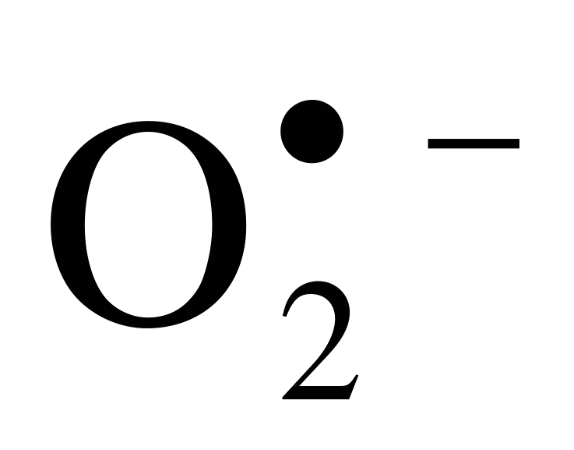и последующей генерацией H₂O₂ и . Локализованная на цитоплазматической поверхности эндоплазматического ретикулума и ядерной мембраны, НАДФН-цитохром Р-450 редуктаза функционирует не только как переносчик электронов с ФАД и ФМН на НАДФН-цитохром Р450 монооксигеназу [Hubbard P.A. et al., 2001], но и восстанавливает широкий ряд соединений, включая препараты антрациклинового ряда. Обнаруженное в данной работе существенное снижение экспрессии гена P450R в резистентных клетках MCF-7/DOX в отличие от отсутствия изменения его экспрессии в клетках K562/DOX и SKVLB при формировании резистентности к DOX (совместно с ростом экспрессии генов GSTP1 и GPX1, GPX4) создает высокий уровень первой линии антиоксидантной защиты, дополняющийся ростом второй линии антиоксидантной защиты, который обеспечивается повышением экспрессии генов GLRX1, GLRX2, TRX1, TRX2, PRDX6. В то же время в клетках K562/DOX и SKVLB установлен рост экспрессии гена НАД(Ф)Н:хиноноксидоредуктазы 1, катализирующей двухэлектронное восстановление хинонов с образованием гидрохинонов. Напротив, в клетках MCF-7/DOX обнаружено снижение экспрессии гена NQO1, что вызвано нарушением его регуляции на уровне Ah рецептора [Caruso J.A. et al., 1999]. Антиоксидантный эффект, который может оказывать НАД(Ф)Н:хиноноксидоредуктаза 1, связан со снижением уровня высокореакционноспособных интермедиатов DOX и АФК в результате образования дигидрохинонов, легко выводимых из клеток в виде неактивных глюкуронатов и конъюгатов с глутатионом.
Нами также установлено, что наблюдаемый у больных псориазом после курса терапии ВЛОК с использованием красного низкоинтенсивного лазерного излучения рост уровня антиоксидантной защиты (рост активности ключевых антиоксидантных ферментов (Cu,Zn-супероксиддисмутазы и каталазы) и глутатион-зависимых ферментов (глутатионпероксидазы и глутаредоксина), содержания восстановленного глутатиона) является результатом развития определенного адаптивного механизма, активация которого может быть следствием нового соотношения оксиданты/антиоксиданты, что приводит к изменению редокс-зависимой регуляции экспрессии генов, контролирующих систему антиоксидантной защиты.

Тема: 6.2 Разработка метаболической модели шизофрении
Научный руководитель темы: д.м.н. И.Д.Ионов

Этап работы: Анализ роли расстройств сна и сниженного опиоидэргического тонуса в активации серотониновых 2А рецепторов

С целью выявления возможных этиопатогенетических факторов шизофрении была проанализирована литература, описывающая аномалии работы мозга при различных нервно-психических патологиях. Целью работы был поиск аномалий, характерных для шизофрении и отсутствующих при других патологиях. Был проанализирован характер расстройств при шизофрении, болезнях Альцгеймера и Паркинсона, амиотрофическом склерозе, депрессии, депрессивной и маниакальной фазах маниакально-депрессивного психоза, хорее Геттингтона.
Было установлено, что для шизофрении характерно уникальное сочетание патологических факторов: расстройство сна и сниженная концентрация энкефалина в спинно-мозговой жидкости больных.
Было предположено, что эти факторы являются причиной происходящих при шизофрении расстройств деятельности мозга.
Для проверки этой гипотезы были проведены экспериментальные исследования.

Этап работы: Экспериментальный анализ способности сниженной длительности сна и ингибирования опиоидных рецепторов воздействовать на активность серотониновых 2А рецепторов у мышей

Шизофрения характеризуется сочетанием различных патологических проявлений, в частности, расстройством конгнитивных способностей мозга, бредом, нарушением настроения, двигательными расстройствами. В связи с этим в настоящее время отсутствует экспериментальная модель, воспроизводящая всю многообразную шизофреническую патологию. Между тем, на животных удается вызвать процессы, имеющие сходство с отдельными проявлениями заболевания у человека.

Ранее в исследованиях на добровольцах было установлено сходство отравления, вызванного псилоцибином, с картиной шизофренических расстройств. Развитие псилоцибинового отравления эффективно тормозил кетансерин, блокатор серотониновых рецепторов подтипа 2А (Vollenweider et al., 1998; Carter et al., 2007). На основании этих результатов было предположено, что активация серотониновых 2А рецепторов играет существенную роль в развитии шизофренической патологии.
Для исследования вопроса о возможных причинах такой активации у больных, в настоящем исследовании было изучено влияние сниженной длительности сна и угнетения энкефалинэргического тонуса на активность серотониновых 2А-рецепторов у мышей.

Материалы и методы
Животные и препараты
Работа проведена на мышах-самцах C57Bl/6 весом 22-24 g. Животные получали инъекции гидрохлорида налоксона (налоксона) и (или) вещества MDL 100,907 (Sigma-Aldrich, St. Louis, MO, USA). Препараты растворяли в стерильном физиологическом растворе (0.9% NaCl) непосредственно перед использованием.
Инъекции осуществляли внутрибрюшинно в объеме 1.0 млl/100g веса тела животного. Мыши контрольной группы получали инъекции физиологического раствора.
Оценка состояния серотониновых 2А рецепторов
Исследованиями последних десятилетий установлено, что у мышей активация серотониновых 2А рецепторов в мозгу проявляется таким поведенческим актом как подергивание головой (head-twitch) (Schreiber et al., 1995; Willins and Meltzer, 1997; Vickers et al., 2001 Fantegrossi et al., 2008; Jennings et al., 2008). В связи с этим, по частоте подергиваний можно судить о степени активации мозговых серотониновых 2А рецепторов у животных.

Моделирование дефицита энкефалина
Энкефалин является смешанным агонистом опиоидных дельта/мю рецепторов (Lord et al., 1977). В настоящем исследовании для моделирования сниженного энкефалинового тонуса использовали инъекции налоксона. Этот препарат является антагонистом дельта и мю опиоидных рецепторов (Lord et al., 1977), проникает из крови в мозг (Fishman et al., 1975), и эффективно ингибирует энкефалин-индуцированные процессы в мозгу (Bloom et al., 1976; Bhargava, 1978).
Оценка участия серотониновых 2А рецепторов в наблюдаемых эффектах

Определяли влияние, оказываемое на поведение животных, веществом
MDL 100,907, которое является селективным антагонистом серотониновых 2А рецепторов (Kehne et al.,1996).

Нарушение сна у мышей

Животных лишали возможности спать с 9-00 до 13-00 час осторожными прикосновениями и/или покачиваниями клетки (Renegar et al.,1998).
Проведение эксперимента
В день эксперимента животных взвешивали и рассчитывали необходимые дозы препаратов. Для тестирования мышей помещали в стеклянный цилиндр диаметром 12 см и высотой 20 см, с дном, покрытым деревянными опилками.
Воздействия, направленные на предотвращение засыпания, заканчивали за 15 мин до начала тестирования.
MDL 100,907 вводили в дозе 0.3 мг/кг за 15 мин до начала измерения частоты подергиваний.
Налоксон вводили в дозе 2 мг/кг, которая способна тормозить энкефалин-индуцированные реакции в мозгу мышей (Michael-Titus et al., 1989), за 15 мин до начала тестирования.
Подсчет поведенческих актов осуществляли в течение 40 мин. Каждая контрольная и экспериментальная группа состояла из 10 животных.

Статистический анализ

Результаты представлены как М±SE. Согласно тесту Колмогорова-Смирнова, распределение результатов отклоняется от нормального, в связи с чем различия между группами устанавливали с помощью непараметрического U-критерия Манна-Уитни.

Результаты

Полученные результаты представлены в Таблице.

Таблица 1 Влияние ингибирования опиоидных рецепторов и лишения сна
на частоту подергиваний головой у мышей

Использованные воздействия | Среднее количество поведенческих актов
(i) контроль (инъекции физиологического раствора) | 1,6ª
(ii) лишение сна | 1,8 ª
(iii) налоксон | 2,4 ª
(iv) MDL 100,907 | 2,1 ª
(v) лишение сна, налоксон | 17,7*
(vi) лишение сна, налоксон, MDL 100,907 | 1,9 ^{а}

ª Показатели, отмеченные одинаковой буквой, статистически не различаются,
p>0.05; U-критерий;
* Отличия от контроля статистически значимы, p<0.01, U-критерий

Установлено, что лишение сна и инъекции налоксона в отдельности не влияют на интенсивность поведенческих актов, связанных с активацией серотониновых 2А рецепторов. Однако одновременное воздействие обоих факторов существенно (p<0.01) активирует указанные рецепторы. В сущности, установлен синергизм действия этих факторов на процесс, который весьма вероятно имеет отношение в патогенезу шизофренических расстройств.

Заключение

Результаты являются первым прямым экспериментальным свидетельством потенциальной опасности расстройств сна и недостатка знкефалина для больных шизофренией.

РЕЗЮМЕ. Теоретически и экпериментально обоснована модель патогенеза шизофренических расстройств, основанная на способности нарушенного сна и сниженного опиоидэргического тонуса активировать патогенные серотониновые 2А-рецепторы в мозгу. Полученные результаты свидетельствуют о патогенном влиянии расстройств метаболизма энкефалинов на возникновение и/или прогрессирование шизофренической патологии. Обоснована целесообразность проведения клинических испытаний принципиально нового способа лечения шизофренических расстройств, заключающегося в сочетанном применении снотворных и энкефалиноподобных препаратов центрального действия.

Лаборатория математического моделирования физиологических процессов
(Зав. лаб. – д.т.н., проф. М.А. Ханин)

Тема: 7.1 Исследование динамики систем гемокоагуляции и фибринолиза методом математического моделирования

Этапы:
1.Исследование контактной системы.
2. Исследование фибринолиза и тромболизиса.
3. Взаимодействие гемокоагуляции с другими физиологическими системами.

1. Предложена математическая модель, описывающая влияние концентрации витамина К на генерацию тромбина. Показано, что увеличение концентрации витамина К сверх нормальной величины не приводит к увеличению генерации тромбина. Этот результат опровергает установившийся взгляд на эту проблему, согласно которому увеличение концентрации витамина К в плазме крови сопряжено с опасностью тромбозов. Тем самым подтверждена возможность лечения большими дозами витамина К (свыше 1000 мкг в сутки). Безопасность и эффективность высоких доз витамина К подтверждена клинически при введении больших доз одному пациенту (Ханину М.А., 1927 г. рождения в течение одного года).
2.Методом математического моделирования исследованы возможности расширения “терапевтического окна ” при тромболизисе, а также установлены методы, позволяющие достигнуть этой цели. Показано, что к существенному расширению терапевтического окна при тромболизисе, осуществляемом в остром периоде инфаркта миокарда, инсульта или тромбоза легочной артерии, приводит ингибирование активированного фактора XIII. Этот эффект можно получить, в частности, с помощью соответствующих моноклональных антител.
3. Разработана математическая модель динамики активации системы комплемента, в которой учтен стохастический эффект - неоднородное распределение числа антигенов по популяции клеток-мишеней. (А.А. Коротаевский). Исследовано влияние стохастического эффекта на динамику активации системы комплемента. Предложены методы увеличения бактерицидного эффекта системы комплемента.
4.Разработана математическая модель динамики активации системы комплемента при участии контактной фазы свертывания крови. Показано, что этот путь активации системы комплемента является эффективным бактерицидным механизмом.

Лаборатория этнической фармакологической метрологии
(Зав. лаб. Дмн Николаева И.С.)
Тема: 8.1 Поиск генетических маркеров устойчивости и риска к социально значимым мультифакторным заболеваниям (на примере рака простаты)
Этапы:

1 Определить ассоциированность с риском и устойчивостью к раку молочной железы полиморфных аллелей генов I фазы метаболизма ксенобиотиков (CYP1A2, CYP2B6, CYP2C8, CYP2C9, CYP2C19, CYP2D6, CYP2E1, CYP3A5);
2. Определить ассоциированность с риском и устойчивостью к раку простаты полиморфных аллелей генов II фазы метаболизма ксенобиотиков (NAT2, GSTM1, GSTT1, GSTР, COMT, UGT1A1)
3. Определить ассоциированность с риском и устойчивостью к раку простаты полиморфных аллелей транспортных генов и генов рецепторов ксенобиотиков (ADRB2, MTHFR, TYMS, ABCB1).
Введение
Мультифакториальные заболевания (МФЗ) и смертность от них характеризуются высокими темпами роста. Считается, что в основе возникновения МФЗ лежат сложные взаимодействия генетических и средовых факторов [1, 2]. Накоплено значительное число данных о вовлеченности различных полиморфных генов, а также экологических, в том числе диетических факторов в формирование предрасположенности к МФЗ [3]. Однако данные крупнейших мета-анализов взаимосвязи генетических и экологически маркеров с предрасположенностью к МФЗ свидетельствуют о низкой их воспроизводимости в различных популяциях мира [4]. Возможно, это связано не только с выраженным клиническим полиморфизмом заболеваний [5], но и взаимодействиями генотип-среда, специфичными для каждой этнической популяции [6, 7, 8]. Показано, что смертность от рака простаты в Корее пропорциональна потреблению продуктов на душу населения, раку молочной железы женщин сопутствует тучность [9]. Наиболее подходящими генетическими маркерами для исследований предрасположенности к МФЗ являются полиморфные варианты генов ферментов биотрансформации ксенобиотиков (ФБК), экспрессия которых регулируется влияниями экологических факторов [10]. В нашей работе проведено исследование взаимосвязи заболеваемости раком простаты (РП) с полиморфизмом генов метаболизма ксенобиотиков CYP1A1, NAT2, COMT, GSTM1, потреблением ряда пищевых продуктов на душу населения, а также географической широтой и долготой различных этнических популяций.
Результаты

Исследование взаимосвязи заболеваемости от РП с полиморфизмом аллелей, географической широтой и долготой (Таблица 1).

КЗ от РП были значимо положительно связаны с аллелями NAT2*5b, ADRB2 +79 ADRB2 +46, CYP1A2 I1+103, CYP2B6 +516, CYP2C8 *3, CYP2C9 *2, GSTP1 и географической широтой и отрицательной связm. с фенотипом быстрого/промежуточного NAT2-ацетилирования, аллелями CYP2C19*3, TYMS TSER*2,*3 и географической долготой (r = -0,50, p<0,010). Аллели NAT2*5b, ADRB2 +79 ADRB2 +46, CYP1A2 I1+103, CYP2B6 +516, CYP2C8 *3, CYP2C9 *2, GSTP1 можно считать аллелями риска РП, повышающими предрасположенность к РП. Аллели CYP2C19*3, TYMS TSER*2,*3 отрицательно ассоциированные с КЗ РП можно рассматривать как протективные генетические факторы.
Результаты корреляционного анализа свидетельствуют о том, что заболеваемость в этнических популяциях РП нарастает с юга на север и наибольшая заболеваемость наблюдается в высоких широтах от 43 º до 65º. (Таблица 1, Рисунок 1).

Таблица 1. Корреляционная связь заболеваемости (КЗ) РП с частотой в популяциях аллелей метаболизма ксенобиотиков, географической широтой и долготой
параметры | n | r | p l
%NAT2 1 | 48 | -0,36 | 0,011917
NAT2*5b | 28 | 0,44 | 0,018053
NAT2 *4 | 23 | -0,41 | 0,053708
ABCB1 +3435 | 27 | -0,02 | 0,923235
ADRB2 +79 | 28 | 0,42 | 0,026714
ADRB2 +46 | 21 | 0,57 | 0,006537
COMT +472 | 20 | 0,30 | 0,202028
CYP1A2 I1-154 | 17 | -0,44 | 0,079828
CYP1A2 I1+103 | 15 | 0,78 | 0,000549
CYP2B6 +516 | 14 | 0,55 | 0,042887
CYP2C19*3 | 33 | -0,81 | 0,000000
CYP2C8 *3 | 11 | 0,61 | 0,045994
CYP2C9 *2 | 26 | 0,47 | 0,014980
CYP2D6*6 | 10 | 0,08 | 0,836003
CYP2E1 *5B | 18 | -0,38 | 0,117128
CYP3A5 I3-327 | 33 | -0,18 | 0,309966
GSTM1 *0 | 41 | -0,03 | 0,873111
GSTT1*0 | 20 | -0,21 | 0,370489
GSTP1 | 43 | 0,32 | 0,034421
TYMS TSER*2,*3 | 21 | -0,59 | 0,005270
MTHFR+665 | 41 | -0,09 | 0,582271
UGT1A1 *28 | 35 | 0,30 | 0,076730
широта | 184 | 0,64 | 0,00000
долгота | 184 | -0,5 | 0,00000

Рисунок 1. Заболеваемость РП в трех диапазонах географических широт.
Таким образом, проведенные исследования показали, что заболеваемость РП связана положительной корреляционной связью с географической широтой (в 3 раза выше заболеваемость в высоких широтах), и аллелями метаболизма ксенобиотиков (аллелями NAT2*5b, ADRB2 +79 ADRB2 +46, CYP1A2 I1+103, CYP2B6 +516, CYP2C8 *3, CYP2C9 *2, GSTP1). Частоты аллелей CYP2C19*3, TYMS TSER*2,*3 связаны отрицательной корреляционной связью с заболеваемостью РП и могут рассматриваться как протективные факторы. Значимая, в 3 раза превосходящая заболеваемость РП на высоких широтах, по сравнению с низкими широтами свидетельствует о важной роли в патогенезе РП циркадных и циркадианных (сезонных ритмов), а также освещенности и роли витамина Д [11,12,13]. Исследованию этих факторов будет посвящена дальнейшая наша работа.
1. Peter D. Baade1, 2, Danny R. Youlden1and Lauren J. Krnjacki1 International epidemiology of prostate cancer:Geographical distribution and secular trends. // Mol. Nutr. Food Res. 2009, 53, 171 – 184.
2. Liu Y, Wu F.Global burden of aflatoxin-induced hepatocellular carcinoma: a risk assessment. //Environ Health Perspect. 2010 Jun;118(6):818-24.
3. Schork NJ: Genetics of complex disease: approaches, problems, and solutions. //Am J Respir Crit Care Med. 1997 Oct;156(4 Pt 2):S103-9.
4. Cooper RS: Gene-environment interactions and the etiology of common complex disease. //Ann Intern Med. 2003 Sep 2;139(5 Pt 2):437-40.
5.Lohmueller KE, Pearce CL, Pike M, Lander ES, Hirschhorn JN:Meta-analysis of genetic association studies supports a contribution of common variants to susceptibility to common disease.//Nat Genet. 2003 Feb;33(2):177-82. Epub 2003 Jan 13.
6. Nebert DW, Carvan MJ 3rd: Ecogenetics: from ecology to health. //Toxicol Ind Health. 1997 Mar-Jun;13(2-3):163-92. Review.
7. Simona Ognjanovic Jennifer Yamamoto Gertraud Maskarinec Loı¨c Le Marchand NAT2, meat consumption and colorectal cancer incidence:an ecological study among 27 countries. //Cancer Causes Control (2006) 17:1175–1182
8. Hein DW (2002) Molecular genetics and function of NAT1 and NAT2: role in aromatic amine metabolism and carcinogenesis. //Mutat Res 506–507:65–77.
9. Hyun Kyung Moon1, Chae Yoon Kim2 and Seung Wook Lee2 Exploratory correlations of dietary nutrients with prostate cancer mortality using over two decades of observations in Korea // Mol. Nutr. Food Res. 2009, 53, 185 – 190.
10. Kampman E, Slattery ML, Bigler J, et al (1999) Meat consumption, genetic susceptibility, and colorectal cancer risk: a United States multicenter case–control study. //Cancer Epidemiol Biomarkers Prev 8:15–24.
11. Берзой А. Ультрафиолетовое излучение и рак. //Новый Хирургический Архив, 2004, том 2, номер 3.
12. Kimlin MG, Olds WJ, Moore MR. Location and vitamin D synthesis: is the hypothesis validated by geophysical data? J Photochem Photobiol B. 2007 Mar 1;86(3):234-9. Epub 2006 Dec 4.
13. Grant WB. The likely role of vitamin D from solar ultraviolet-B irradiance in increasing cancer survival. Anticancer Res. 2006 Jul-Aug;26(4A):2605-14.
Д.б.н., профессор Радкевич

4. Исследование возможностей ансамблевых методов для прогнозирования гепатопротекторной активности химических соединений, повышающей репаративные процессы в печени, на основе разнообразных молекулярных дескрипторов 2D- и 3D-типа.

4.1 Выбор на основе предварительных исследований метода классификации, наиболее оптимального для построения ансамбля решающих правил для прогнозирования гепатопротекторной активности химических соединений.
4.2 Расчет ансамбля решающих правил на основе квантовохимических и геометрических дескрипторов с использованием метода классификации, отобранного на первом этапе.
4.3 Расчет ансамбля решающих правил с использованием подструктурных (фрагментарных), топологических и информационных дескрипторов.

Применение метода коллективного распознавания для оценки гепатопротекторной активности химических соединений, повышающей репаративные процессы в печени.
Для обучающей выборки, содержащей 44 соединения (23 активных в отношении гепатопротекторного действия и 21 неактивное) из различных химических классов (производные адамантана, индола и др.), вычислены значения геометрических (М₁=35) и квантовохимических (М₂=32) дескрипторов. Активными считали химические соединения, которые в эксперименте снижали индекс поражения печени до 0,5 балла и ниже (при максимальном значении индекса 2 балла). На основе указанных молекулярных дескрипторов был проведен поиск линейных классификационных правил, позволяющих прогнозировать гепатопротекторное действие новых нетестированных соединений. На начальном этапе исследований использовали линейный дискриминантный анализ (ЛДА) и метод ближайшего соседа (БС). Индивидуальная информативность дескрипторов при распознавании обучающей выборки в обоих методах оказалась примерно одинаковой (максимальное распознавание 66-70%), однако при использовании пошаговых процедур для определения наилучшей комбинации дескрипторов с максимальной распознавательной способностью результаты для обоих методов существенно различаются. В методе ЛДА наилучшее распознавание (82%) достигается для комбинаций, содержащих 7-8 дескрипторов, и далее, при добавлении других дескрипторов, не меняется. В методе БС максимальное распознавание (91%)достигается для комбинаций, включающих 4-6 дескрипторов, а далее, при добавлении других дескрипторов, степень распознавания обучающей выборки, как правило, уменьшается. В этой связи в последующих исследованиях использовали только метод БС.
С целью увеличить долю корректного распознавания соединений в обучающей выборке были исследованы возможности так называемого ансамблевого подхода (коллективного распознавания), при котором решение о классификации каждого соединения в ту или иную группу принимается не по одному классификационному правилу, пусть даже наилучшему из найденных, а с использованием совокупности полученных правил. Выбранная нами стратегия принятия окончательного решения по классификации каждого соединения была основана на простом голосовании результатов, полученных для различных комбинаций дескрипторов и считающихся равноценными, и выборе группы с наибольшим числом совпадающих оценок. При анализе рассматриваемой обучающей выборки найдено, что итоговое число комбинаций дескрипторов с наибольшей распознавательной способностью (91%) невелико (порядка десяти), и применение вышеуказанной стратегии коллективного распознавания к классификационным правилам на основе этих комбинаций дескрипторов дает небольшой эффект (увеличение распознавания обучающей выборки от 91% до 93%). С другой стороны, найдено, что, если применить стратегию коллективного распознавания к комбинациям дескрипторов, каждая из которых обладает гораздо меньшей распознавательной способностью (82-86%), но число которых достаточно велико (50-120), суммарный эффект весьма ощутим. Доля правильно распознаваемых соединений в обучающей выборки при этом составляет 95-98% и, в некоторых случаях, даже 100%. Например, совместное использование 64 комбинаций, полученных с помощью пошаговых процедур из исходного набора геометрических дескрипторов, причем распознавательная способность каждой из этих комбинаций составляет 86%, приводит к корректной классификации всех соединений обучающей выборки, по-видимому за счет взаимной компенсации ошибок, свойственных каждому отдельному классификатору.
Таким образом, избранная стратегия одновременного использования коллектива (ансамбля) умеренных классификационных правил позволяет построить достаточно сильный классификатор, и дает веские основания для применения такого подхода в последующем виртуальном скрининге не тестированных соединений.
д.б.н. А.С. Кабанкин

Директор ЦТПФХФ РАН
д.б.н., профессор  Ф.И. Атауллаханов

Отчет рассмотрен и утвержден на Ученом совете ЦТПФХФ РАН Протокол № 13 от 16 декабря 20010 года

